

**코트라 데이터활용 빅데이터 분석**

**결과 보고서**

**- 기업 특성에 따른 잠재 파트너 매칭 -**

**팀장**  장성민

**팀원**  마민정

**팀원**  한보혜

**목 차**

1. **주제5**
2. **배경 및 필요성5**
3. 전세계 수출입 현황분석**5**
4. 우리나라 수출 현황**9**
5. 향후 분석 방향성**11**
6. **분석 내용 및 분석 결과13**

**3-1. 피처 메이킹14**

1) 기본 피처**14**

2) 국가별 피처**14**

3) 대륙별 피처**19**

4) 품목별 피처**25**

5) 10대 주요물품별 피처**30**

**3-2. 데이터 전처리32**

1. 다중공선성 제거**32**
2. 주성분분석**36**
3. 이상치 처리**36**
4. Scaling**37**
5. KR_TRADE_HSCD_COUNTRYCD 로그화**39**

6) Feature Selection**40**

**3-3. 모델링41**

1. 모델 선정**41**
2. 평가 지표**41**
3. 모델 성능 검증**41**
4. Hyperparameter Tuning**41**
5. Ensemble**43**
6. **기대효과45**

1) 예측된 결과에 따른 잠재 파트너 매칭 추천 01 – 품목을 기준으로**45**

2) 예측된 결과에 따른 잠재 파트너 매칭 추천 02 – 나라를 기준으로**47**

1. **활용방안49**

1) AI 분석 01 – 해당시장의 국내수출금액에 대한 AI분석**49**

2) AI 분석 02 – 한국과의 교역통계(조회 품목 기준)**50**

3) AI 분석 03 – 품목별 유망시장에 대한 중분류 정보 제공**51**

1. **결론51**
2. **활용 데이터52**
3. **참고자료53**

**그림목차**

[그림 Ⅰ-1] 5개년 전세계 평균수입금액 추이**5**

[그림 Ⅰ-2] 상위 10개국 수입규모**6**

[그림 Ⅰ-3] 나라별 수입국가 평균거리**7**

[그림 Ⅰ-4] 국가별 관세와 수입금액**7**

[그림 Ⅰ-5] 나라별 환율과 수입금액**8**

[그림 Ⅰ-6] 나라별 GDP와 수입금액 **8**

[그림 Ⅰ-7] 나라별 GNI와 수입금액**9**

[그림 Ⅰ-8] 나라별 PPP와 수입금액**9**

[그림 Ⅰ-9] 우리나라 10대 수출품목 비중 추이**9**

[그림 Ⅰ-10] 우리나라 10대 수출국 수출비중**10**

[그림 Ⅰ-11] 수집한 데이터와 종속변수간의 상관관계 **11**

[그림 Ⅱ-1] TRADE_HSCD_COUNTRYCD 변동계수**14**

[그림 Ⅱ-2] 총 수입액**15**

[그림 Ⅱ-3] 최대 수입액**15**

[그림 Ⅱ-4] 최대 수입액 변화량**16**

[그림 Ⅱ-5] 금액의 90%차지 품목 수입 비율**16**

[그림 Ⅱ-6] 상위 100품목 수입 비율**17**

[그림 Ⅱ-7] 이전 연도 대비 TRADE_COUNTRYCD 증감률**17**

[그림 Ⅱ-8] 이전 연도 대비 TRADE_HSCD 증감률**18**

[그림 Ⅱ-9] 이전 연도 대비 TRADE_HSCD_COUNTRYCD 증감률**18**

[그림 Ⅱ-10] 구매 HSCD, HSCD_name 종류**19**

[그림 Ⅱ-11] TRADE_COUNTRYCD 변동계수**19**

[그림 Ⅱ-12] 총 수입액20

[그림 Ⅱ-13] 평균 수입액**20**

[그림 Ⅱ-14] 최대 수입액**21**

[그림 Ⅱ-15] 총 수입액 변화량**21**

[그림 Ⅱ-16] 최대 수입액 변화량**22**

[그림 Ⅱ-17] 수입 장소 다양성**22**

[그림 Ⅱ-18] 금액의 90%차지 품목 수입 비율**23**

[그림 Ⅱ-19] 상위 100품목 수입 비율**23**

[그림 Ⅱ-20] 이전 연도 대비 TRADE_COUNTRYCD 증감률**24**

[그림 Ⅱ-21] 이전 연도 대비 TRADE_HSCD 증감률**24**

[그림 Ⅱ-22] 이전 연도 대비 TRADE_HSCD_COUNTRYCD 증감률**25**

[그림 Ⅱ-23] TRADE_HSCD_COUNTRYCD 변동계수**25**

[그림 Ⅱ-24] 총 수입액**26**

[그림 Ⅱ-25] 평균 수입액**26**

[그림 Ⅱ-26] 최대 수입액**27**

[그림 Ⅱ-27] 최대 수입액 변화량**27**

[그림 Ⅱ-28] 수입 장소 다양성**28**

[그림 Ⅱ-29] 한국수출 10대국가 수입비율**28**

[그림 Ⅱ-30] 이전 연도 대비 TRADE_HSCD 증감률**29**

[그림 Ⅱ-31] 이전 연도 대비 TRADE_HSCD 증감률**29**

[그림 Ⅱ-32] 이전 연도 대비 TRADE_HSCD_COUNTRYCD 증감률**30**

[그림 Ⅱ-33] 오일 관련 수입 비율**31**

[그림 Ⅱ-34] 식품 관련 수입 비율**31**

[그림 Ⅱ-35] 인쇄물 관련 수입 비율**32**

[그림 Ⅱ-36] 원데이터 파생 피처 Heatmap**33**

[그림 Ⅱ-37] 국가기준 피처 Heatmap**33**

[그림 Ⅱ-38] 품목기준 피처 Heatmap**34**

[그림 Ⅱ-39] 주요품목 기준 피처 Heatmap**34**

[그림 Ⅱ-40] 대륙기준 피처 Heatmap**35**

[그림 Ⅱ-41] features boxplot**36**

[그림 Ⅱ-42] robust scaling data**37**

[그림 Ⅱ-43] np.log1p 예시그림1**38**

[그림 Ⅱ-44] np.log1p 예시그림2**38**

[그림 Ⅱ-45] np.log1p 적용 후 그래프**39**

[그림 Ⅱ-46] KR_TRADE_HSCD_COUNTRYCD np.log1p 적용 전후**40**

[그림 Ⅱ-47] features select **40**

[그림 Ⅱ-48] 모델 상관관계 Heatmap**43**

[그림 Ⅲ-1] Reception and transmission apparatus 수입금액 나라순위**45**

[그림 Ⅲ-2] 품목별 수입금액 나라순위**46**

[그림 Ⅲ-3] 국가별 수입금액 상위 20개 품목**47**

[그림 $Ⅳ$-1] 코트라 빅데이터 홈페이지 국가별 시장정보 AI 분석**49**

[그림 $Ⅳ$-2] 코트라 빅데이터 홈페이지 국가별 시장정보 AI 분석 예측적용**49**

[그림 $Ⅳ$-3] 코트라 빅데이터 홈페이지 품목별 유망시장 한국 교역통계**50**

[그림 $Ⅳ$-4] 코트라 빅데이터 홈페이지 품목별 유망시장 한국 교역통계 예측적용**50**

[그림 $Ⅳ$-5] 코트라 빅데이터 홈페이지 품목별 유망시장 품목 코드 결정 창**51**

**표목차**

<표 Ⅰ-1> 상위 20개 품목 수입비율**6**

<표 Ⅰ-2> 우리나라 4개년 10대 수출품목**10**

<표 Ⅱ-1> 우리나라 10대 수출품목**30**

<표 Ⅱ-2> 이상치 데이터**36**

<표 Ⅱ-3> 모델별 성능비교**44**

**1. 주제**

○ 데이터 탐색을 통해 선정된 기준인 ‘국가’, ‘대륙’, ‘품목’, ‘10대 품목’에 따라 코트라 데이터를 분석해 2019년도에 특정국가가 특정품목을 한국에서 얼만큼 수입할지 모델링하여 예측된 결과로 코트라 잠재 파트너 매칭 추천 기대효과 및 AI 분석 정보 활용방안 제공

**2. 배경 및 필요성**

○ 현재의 수출입 현황을 파악하기 위해서 먼저 전세계의 수입 현황과 그러한 수입에 영향력을 미치는요소들에는 어떠한 것들이 있는지 조사함.

○ 그리고 우리나라의 수출 현황을 알아보기 위해서 ‘우리나라 10대 수출품’과 ‘우리나라 10대 수출 국가’들을 시각화하였음.

○ 앞서 조사 및 시각화한 자료들을 바탕으로 예측을 위한 데이터 분석의 큰 관점들을 정함. 도출된 관점에 따라 데이터에서 어떠한 특징들을 추출해 내어 진행할지 분석의 방향성을 내놓음.

1. **전세계 수출입 현황분석**

**□ 5개년 전세계 수입금액 변화 추이**

**○** 2013~2017년 동안 데이터에 주어진 43개국 전체 평균 수입금액이 2016년도를 기점으로 상승추세를 보이는 것을 확인함.

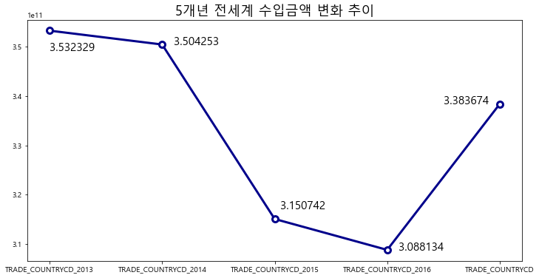

[그림 Ⅰ-1] 5개년 전세계 평균수입금액 추이

**□ 전세계 상위 10개국 규모 분석**

○ 전세계 수입 규모는 미국 > 중국 > 독일 > 일본 > 영국 순으로 규모가 큰 것으로 분석됨.

○ 상위 10개국의 수입 규모가 전세계 총 수입금액의 약 65%를 차지하고 있는 것으로 분석됨.

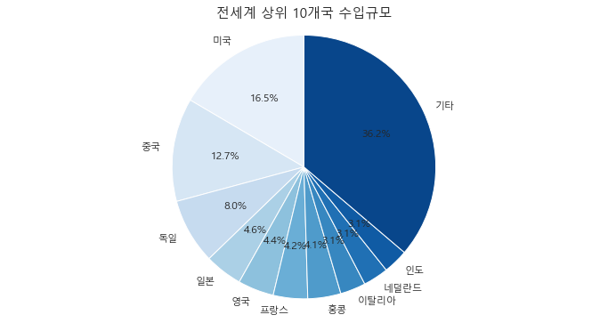

[그림 Ⅰ-2] 상위 10개국 수입규모

**□ 품목별 수입 규모 분석**

○ 전체품목의 총 수입금액을 기준으로 품목별 수입비율을 분석한 결과, 전체 239개 품목 중 40개의 상위 품목이 전체 수입의 약 50%를 차지하고 있음.

○ 그 중에서 플라스틱, 고무, 철 또는 강철, 차량, 전기기기가 약 20%로 높은 비율을 차지함.

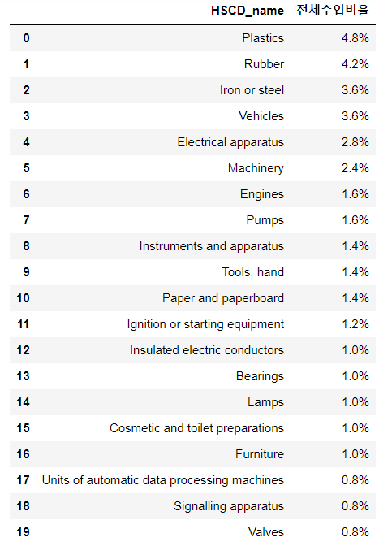

*상품과 비율은 상위 20위까지만 제시함.

<표 Ⅰ-1> 상위 20개 품목 수입비율

* **나라별 수입국가 범위의 차이**

**○** 주로 아메리카 대륙과 동남아시아에 위치한 나라들은 수입범위가 넓고 유럽대륙에 위치한 나라들이 수입범위가 좁은 것으로 분석됨.

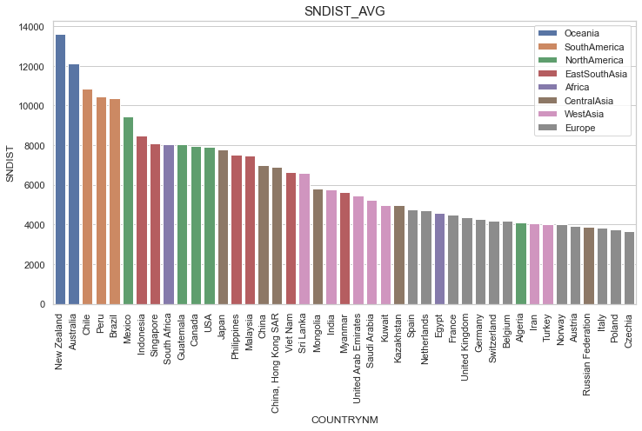

[그림 Ⅰ-3] 나라별 수입국가 평균거리

**□ 관세가 수입에 미치는 영향 분석**

○ 나라별 관세와 수입금액을 비교하여 관세가 수입금액에 어떤 영향을 미치는지 분석함.

○ 관세가 높을 경우 해당 국가에서의 수입수요는 줄어들며, 관세가 낮을 경우 수입수요는 늘어나게 됨.

○ 데이터를 통해 시각화 하였을 때 뚜렷한 음의 상관관계가 나타나지는 않으나, 평균관세가 매우 높은 나라에서의 수입금액이 확실하게 적게 나타나는 것으로 보아 수입에 영향을 주고 있음을 확인함.

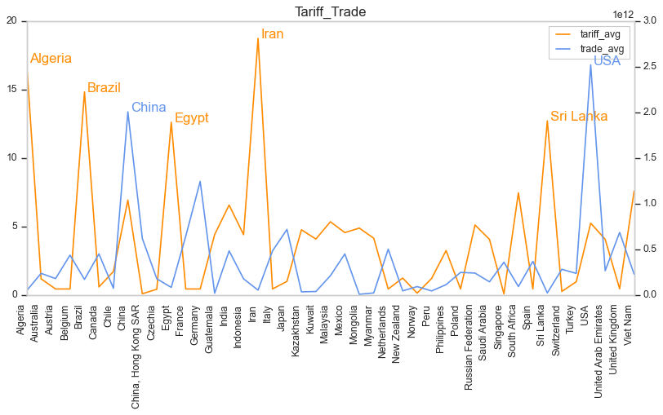

[그림 Ⅰ-4] 국가별 관세와 수입금액

**□ 환율이 수입에 미치는 영향 분석**

○ 나라별 환율과 수입금액을 비교하여 환율이 수입금액에 어떤 영향을 미치는지 분석함.

○ 대체적으로 환율이 낮을수록 수입금액이 높고 환율이 높으면 수입금액이 낮음을 확인함.

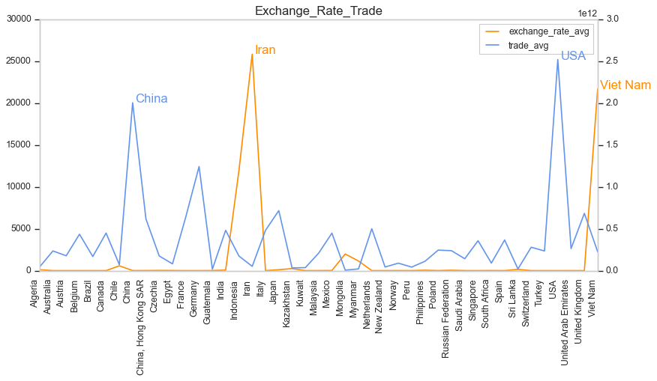

[그림 Ⅰ-5] 나라별 환율과 수입금액

**□ GDP, GNI, PPP가 수입에 미치는 영향 분석**

○ GDP(국내 총생산), GNI(1인당 국민소득), PPP(구매력 지수)를 나라별로 시각화 하여, 수입금액과 어떤 관계가 있는지 분석함.

○ 3가지 지표 모두 수입금액과 양의 상관관계를 가지므로 수입에 영향을 미치는 요소임을 확인함.

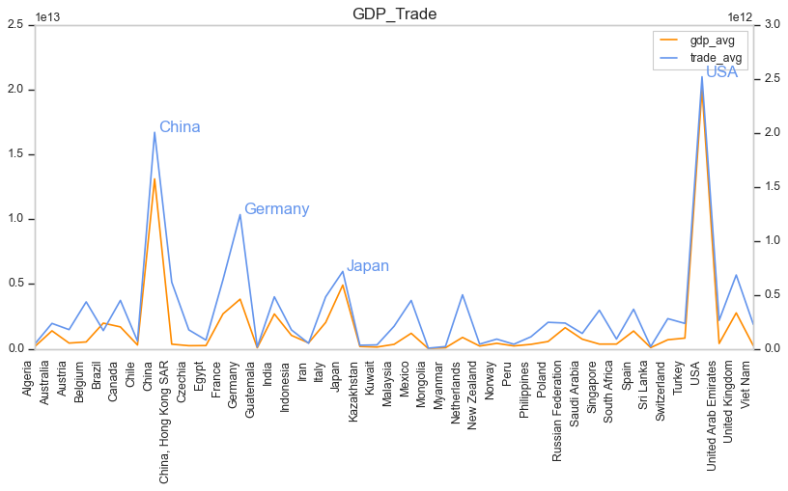

[그림 Ⅰ-6] 나라별 GDP와 수입금액

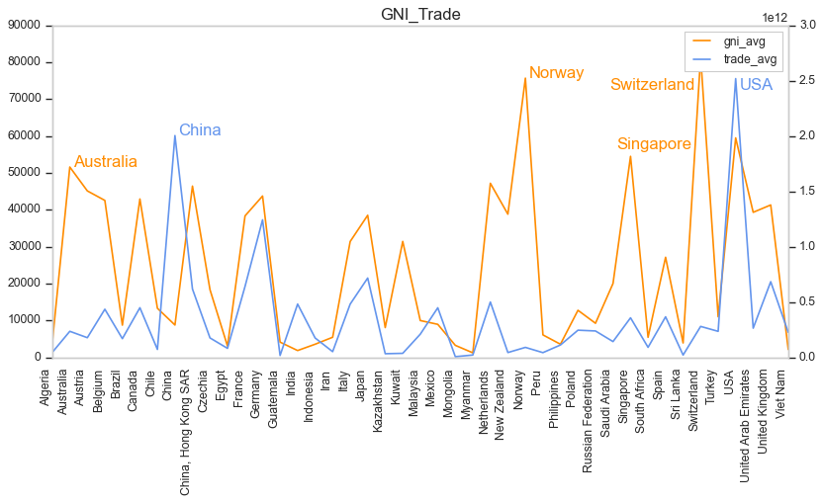

[그림 Ⅰ-7] 나라별 GNI와 수입금액

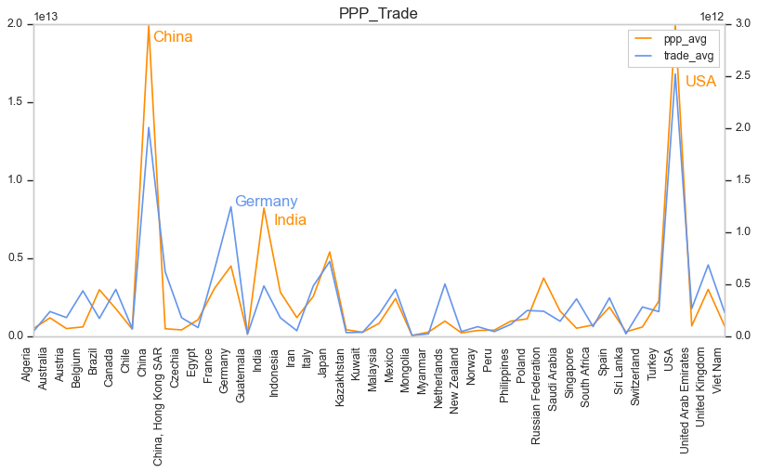

[그림 Ⅰ-8] 나라별 PPP와 수입금액

1. **우리나라 수출 현황**

**□ 우리나라 10대 수출품 비중**

○ e-나라지표 사이트에서 우리나라 10대 수출품목 비중의 변화추이를 살펴본 결과 우리나라는 10대 수출품목이 항상 전체 수출품목의 55% 이상을 차지하고 있음을 알 수 있음.

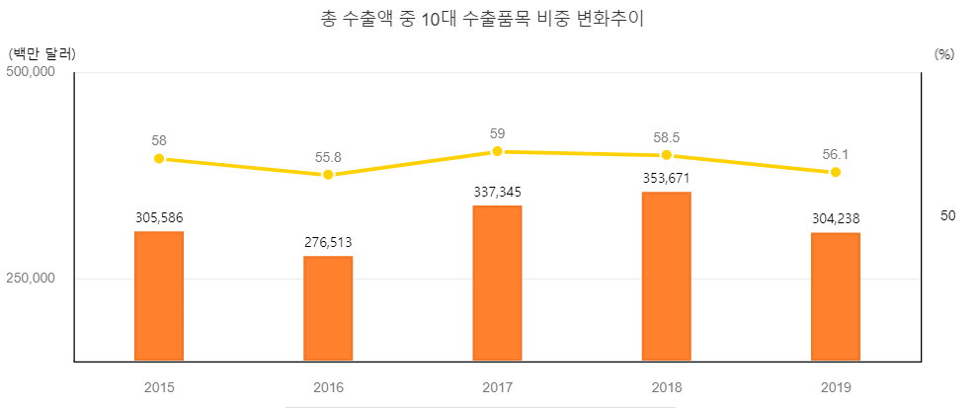

[그림 Ⅰ-9] 우리나라 10대 수출품목 비중 추이

**□ 우리나라 10대 수출품 변화**

**○** e-나라지표 사이트에서 2014~2017년도 10대 수출품목을 살펴본 결과 품목에 큰 변화가 보이지 않음.

**○** 우리나라는 10대 수출품목 의존성이 크다는 것을 알 수 있었음.

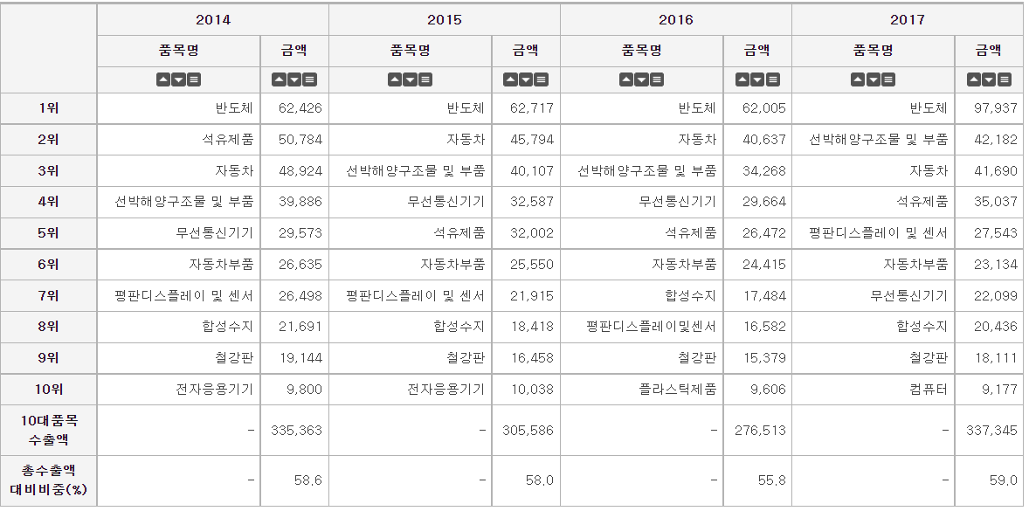

<표 Ⅰ-2> 우리나라 4개년 10대 수출품목

**□ 우리나라 10대 수출국가 수출 비중**

**○** 우리나라는 10대 수출국이 전체 수출에 약 70%를 차지하며, 상위3개국이 무려 약 45%를 차지하고 있음을 확인함.

**○** 즉, 특정 국가에 대한 수출 의존성이 매우 높음을 알 수 있음.

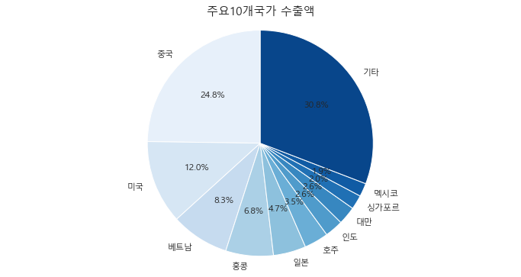

[그림 Ⅰ-10] 우리나라 10대 수출국 수출비중

1. **향후 분석 방향성**

○ 연도별 변화의 중요성

- 제공된 1년의 데이터만 가지고 수입에 대한 영향력과 추세를 파악하기에 어려움이 있다고 판단하여, 피처별 연도의 변화 및 추세를 보기위한 데이터 수집의 필요성을 느낌.

- crawling를 통해 수집한 데이터를 시각화한 결과 TRADE_HSCD_COUNTRYCD, TRADE_HSCD 등의 연도별 외부 데이터가 종속변수와의 상관관계가 있음을 확인함.

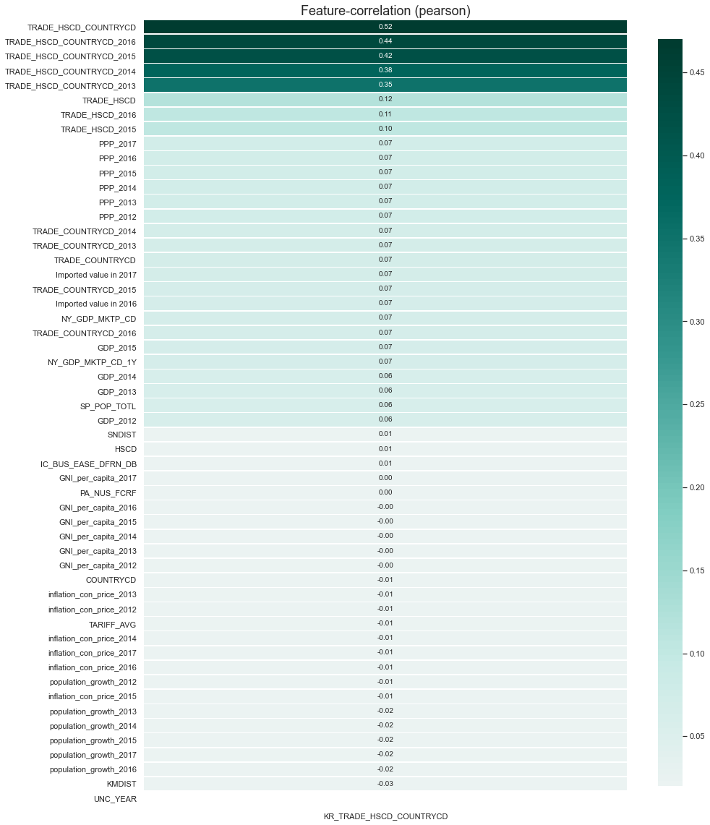

(중략)



[그림 Ⅰ-11] 수집한 데이터와 종속변수간의 상관관계

○ 국가별 특성의 존재

- 앞서 데이터의 시각화를 진행하였을 때, 수입금액에 있어 국가별로 수입의 규모, 수입품목의 규모가 다르게 나타남을 확인함. (그림 Ⅰ-2, 표 Ⅰ-1, 그림 Ⅰ-3)

- 따라서, 각 국가들의 특성을 파악하기 위한 국가별 Feature making이 진행됨.

○ 대륙별 특성의 존재

- 앞서 데이터의 시각화를 진행하였을 때, 수입금액에 있어 국가별뿐만 아니라 대륙별로도 수입국가의 범위의 특성이 다르게 나타남을 확인함. (그림 Ⅰ-3)

- 따라서, 각 국가가 어떤 대륙에 속해 있는지에 따른 대륙별 Feature making이 진행됨.

○ 품목별 특성의 존재

- 구체적인 품목명의 필요성에 의해 HSCD에 대응되는 중분류명에 대한 크롤링을 진행함.

이에 500개의 코드명이 239개의 중분류로 묶임.

- 중분류로 시각화를 진행한 결과 상위 20개의 품목이 전체의 50프로 이상을 차지하는

것을 확인함.

- 해당 중분류 품목별로 특징을 뽑아내기 위해서 중분류 품목별 Feature making이 진행됨.

○ 종속변수 상위 10개국 및 상위 10개 수입품목 추출 및 시각화

* 상위 10개국 : 중국, 미국, 홍콩, 베트남, 일본, 멕시코, 싱가포르, 독일, 오스트레일리아, 인도
* 상위 10개 수입품목 : 전자집적회로, 차량, 원유, 기계, 유무선네트워크, 전기기기, 플라스틱, 철 또는 강철, 수신 및 전송장치, 종류별로 지정되지 않은 상품
* 상위 10개국과, 상위 10개의 수입품목이 실제 우리나라의 수출국가 및 품목과 일치성이 매우 높음을 확인함.
* 즉, 실제 주어진 데이터에서도 우리나라의 수출 특성이 드러남을 확인함에 따라 큰 비율을 차치하는 10대 품목별 Feature making이 진행됨.
* 데이터를 활용해 Feature making을 하기 위해서 앞서 도출된 관점들은 크게 4가지로 국가, 대륙, 품목, 10대 품목임. 이러한 관점들을 이용하여 데이터를 바라보고 features을 추출하여 예측을 위한 분석을 진행함.

**3. 분석 내용 및 분석 결과**

**□ 기존 데이터에 외부데이터 합치기**

**○** 2019년도 KR_TRADE_HSCD_COUNTRYCD를 예측하기 위해서는 연속된 여러 연도의 추세가 중요하다고 판단함. 따라서 기존의 TRADE_HSCD, TRADE_COUNTRYCD, TRADE_HSCD_COUNTRYCD, NY_GDP_MKTP_CD열과 그 외에 예측에 영향을 줄 것으로 보이는 ‘1인당 국민소득’, ‘수입가치’, ‘연간 평균 소비자구매 변화’, ‘인구성장률’, ‘구매력 평가지수’열의 2~6개년 데이터를 추가함.

**□ 결측치 처리하기**

**○** TARIFF_AVG와 같은 경우 총 388개 중 90개의 수치들이 TARIFF_AVG의 90%를 차지하는 것을 확인함. NaN값을 90개의 수치들에 대한 가중평균으로 대체함.

**○** SNDIST와 같은 경우 NaN값을 해당 나라의 평균값으로 대체함.

**○** PA_NUS_FCRF와 같은 경우 'Austria', 'Belgium', 'France', 'Germany', 'Italy', 'Netherlands', 'Spain' 나라만이 결측값이 있음을 확인함. 7개 국의 환율은 2021년 기준 모두 같기 때문에 2021년의 환율 1.19로 NaN값을 대체함. (2017년의 환율은 찾지 못함)

**○** TRADE_COUNTRYCD열과 TRADE_HSCD_COUNTRYCD열의 NaN값은 각 열의 평균으로 대체함. 단, 크롤링 해온 모든 연도가 NaN값이여서 평균을 낼 수 없을 때는 0으로 대체함.

**□ 대륙열 추가하기**

**○** 수입/수출을 하기 위해서는 국가 간 거리가 매우 중요하며 특정 대륙에서만 생산할 수 있는 품목이 있다고 판단해 각 나라가 속하는 대륙 열을 추가함.

**○** 우리나라가 아시아권의 국가에 수출을 많이 하기 때문에 기존 6대륙(아시아, 유럽, 오세아니아, 북아메리카, 남아메리카, 아프리카)에서 아시아를 3개로 나누어(서아시아, 동남아시아, 중앙아시아) 총 8개의 대륙으로 나누어 분류함.

**3-1. Feature Making**

**□ 기본 피처 만들기 (21189 by x)**

○ ‘공모전데이터_분석용_KOTRA_0525’ 데이터에서 파생되어 만들 수 있는 ‘**HSCD구매여부’, ‘HSCD_name구매여부’, ‘소속국가’, ‘소속대륙’, ‘해당품목수입비율’, ‘해당품목나라별비율’, ‘한국까지의평균거리비율’, ‘GDP증감율’, ‘인구당GDP’, ‘평균거리대비수입금액’, ‘이전연도대비GNI증감액/증감률’, ‘이전연도대비수입가치증감률’, ‘이전연도대비물가상승률’, ‘이전연도대비PPP증가율’, ‘증가추세’** 피처를 생성함.

**□ 국가별 피처 만들기 (43 by x)**

○ 2013년부터 2017년까지 TRADE_HSCD_COUNTRYCD의 변동계수를 보는 ‘**TRADE_HSCD_COUNTRYCD변동계수**’ 피처를 생성함. 연도별로 전체적인 분포 차이가 거의 없는 것을 볼 수 있음. United Arab Emirates가 유독 변동계수가 큰 것을 보아 상대적인 분포의 차이가 크다는 것을 알 수 있음.

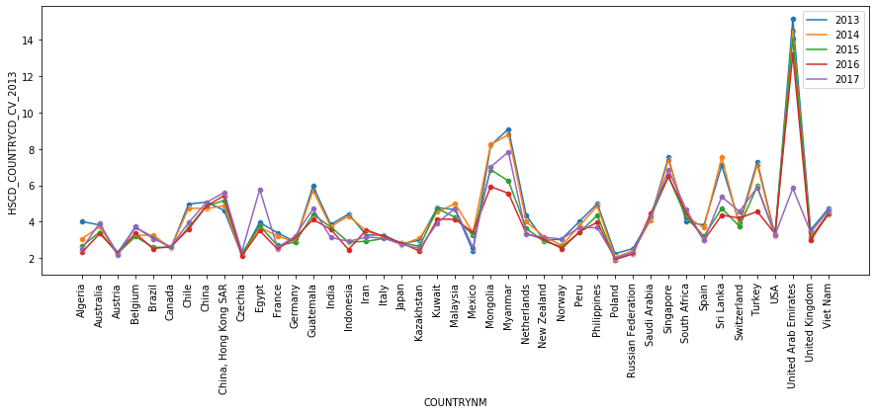

[그림 Ⅱ-1] TRADE_HSCD_COUNTRYCD 변동계수

○ TRADE_HSCD_COUNTRYCD을 모두 더해 각 나라별 각 품목 수입금액의 총합을 계산하는 ‘**총수입액**’ 피처를 생성함. 총 수입액과 평균 수입액이 차이가 나지 않아 평균 수입액은 제거함. 연도별 비율은 거의 일치함을 볼 수 있으며 USA, China, Germany 등 선진국이 상대적으로 높게 나타남.

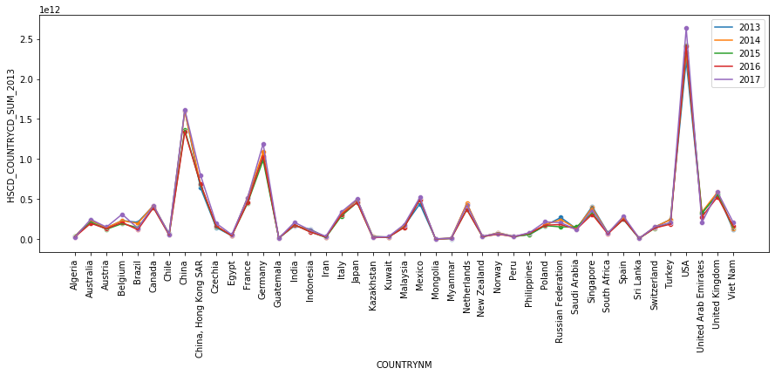

[그림 Ⅱ-2] 총 수입액

○ TRADE_HSCD_COUNTRYCD을 모두 더해 각 나라별 각 품목 수입금액의 최댓값을 계산하는 ‘**최대수입액**’ 피처를 생성함. 연도별 비율은 거의 일치함을 볼 수 있으며 USA, China, Germany 등 선진국이 상대적으로 높게 나타남.

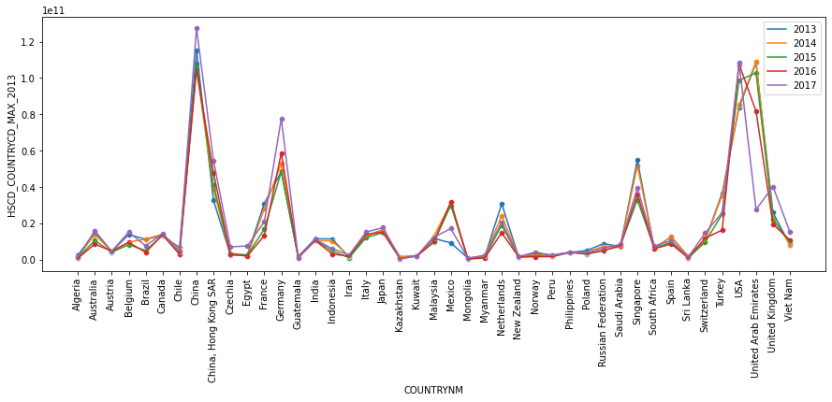

[그림 Ⅱ-3] 최대 수입액

○ 2013년부터 2017년까지 TRADE_HSCD_COUNTRYCD의 최댓값이 얼마나 많이 변화했는지 변화량을 보여주는 ‘**최대수입액변화량**’ 피처를 생성함. Epypt, Mexico, Norway, Mongolia가 높은 것을 보아 이 나라는 수입을 불규칙하게 하고 있음을 알 수 있음. 또한 상대적으로 2016~2017년도의 변화량이 전세계적으로 큼.

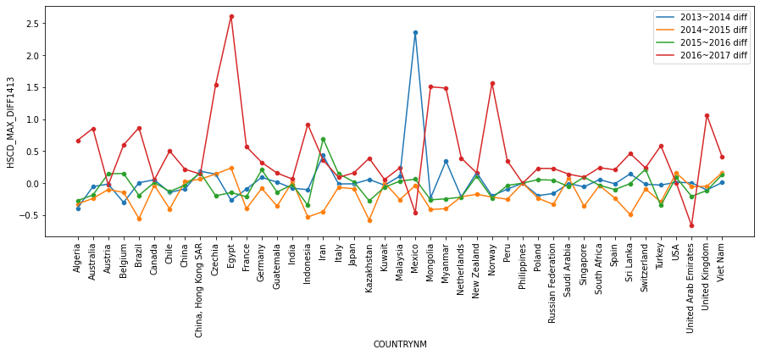

[그림 Ⅱ-4] 최대 수입액 변화량

○ TRADE_HSCD_COUNTRYCD 중 90%를 차지하는 품목 220개를 선정하여 각 나라별 220개의 품목을 수입한 비율을 보여주는 ‘**금액의90%차지품목수입비율**’ 피처를 생성함. 연도별 비율은 거의 일치함을 볼 수 있으며 USA, China, Germany 등 선진국이 상대적으로 높게 나타남.

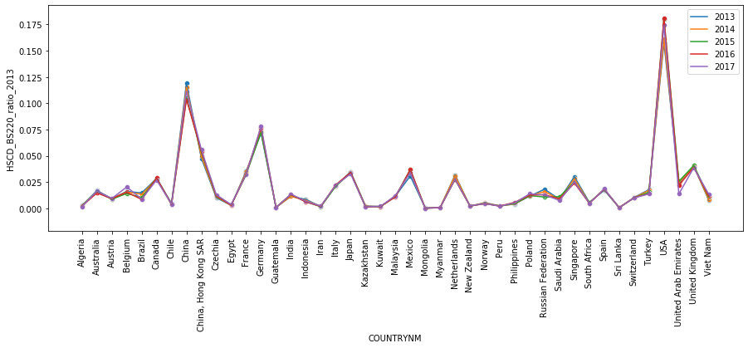

[그림 Ⅱ-5] 금액의 90%차지 품목 수입 비율

**○** HSCD를 세어 보았을 때 상위 100개의 품목을 수입한 비율을 보여주는 ‘**상위100품목수입비율**’ 피처를 생성함. Mongolia, Myanmar, Sri Lanka 등 아시아 권의 국가가 상대적으로 높게 나타남.

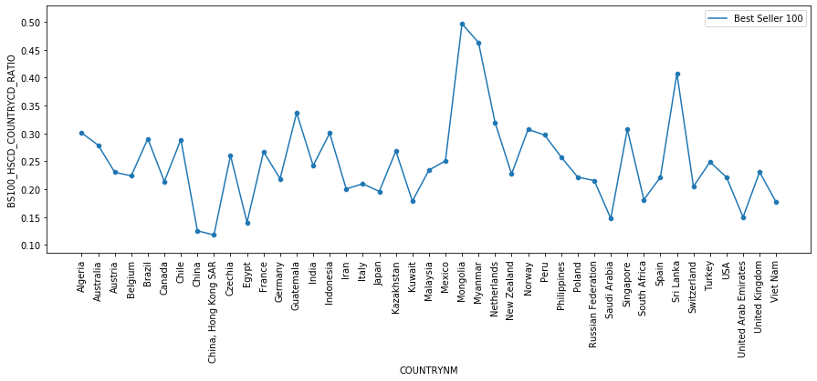

[그림 Ⅱ-6] 상위 100품목 수입 비율

○ 2013년부터 2017년까지 이전 연도 대비 TRADE_COUNTRYCD가 얼마나 많이 증감했는지 비율을 보여주는 ‘**이전연도대비TRADE_COUNTRYCD증감률**’ 피처를 생성함. 전체적으로 모든 나라가 2016~2017년도 사이에 비율이 증가한데 반해 2014~2015년도 사이에는 감소한 것을 볼 수 있음.

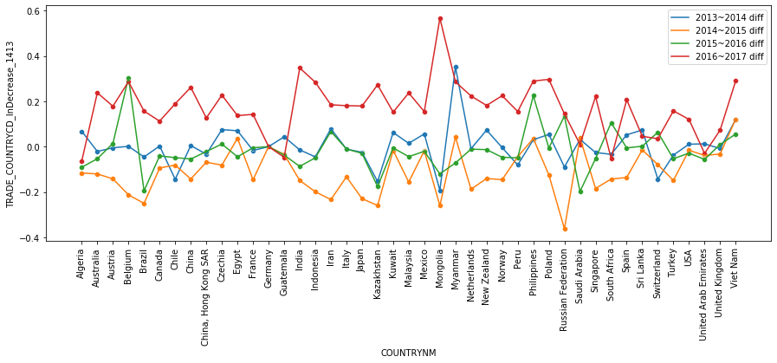

[그림 Ⅱ-7] 이전 연도 대비 TRADE_COUNTRYCD 증감률

○ 2015년부터 2016년까지 이전 연도 대비 TRADE_HSCD가 얼마나 많이 증감했는지 비율을 보여주는 ‘**이전연도대비TRADE_HSCD증감률**’ 피처를 생성함. 전체적으로 모든 나라가 2016~2017년도 사이에 0.175정도의 증가율을 갖는데 반해 2015~2016년도 사이에는 아무런 증감 추세를 갖지 않는 것을 볼 수 있음.

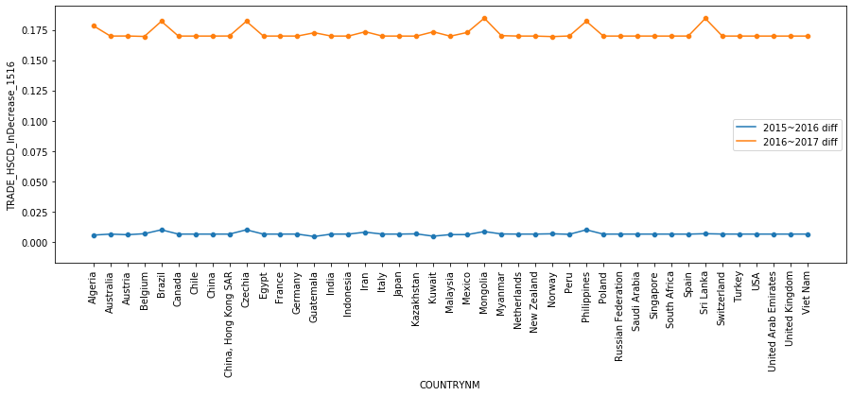

[그림 Ⅱ-8] 이전 연도 대비 TRADE_HSCD 증감률

○ 2013년부터 2017년까지 이전 연도 대비 TRADE_HSCD_COUNTRYCD가 얼마나 많이 증감했는지 비율을 보여주는 ‘**이전연도대비TRADE_HSCD_COUNTRYCD증감률**’ 피처를 생성함. 다른 지표에 비해 나라별, 연도별 추세가 비슷한 것을 볼 수 있으며 전체적으로 모든 나라가 2016~2017년도 사이에 증가율이 큼.

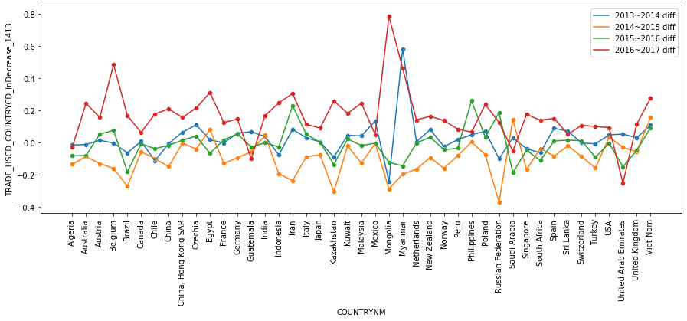

[그림 Ⅱ-9] 이전 연도 대비 TRADE_HSCD_COUNTRYCD 증감률

○ 총 500가지 종류의 HSCD중에 몇 가지를 구매했는지, 총 239개 HSCD_name중에 몇 가지를 구매했는지 비율을 보여주는 ‘**구매HSCD,HSCD_name종류**’ 피처를 생성함. 대부부의 나라가 모든 품목을 가지고 있는데 반해 Algeria, Iran, Sri Lanka는 수입하지 않는 품목이 상대적으로 많은 것을 알 수 있음.

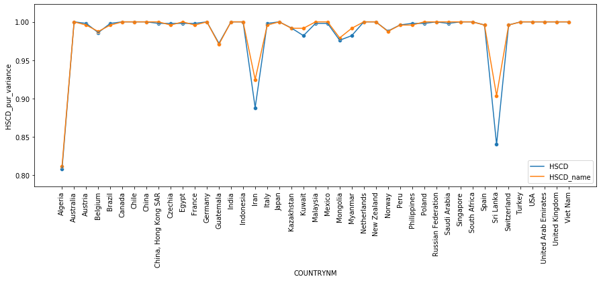

[그림 Ⅱ-10] 구매 HSCD, HSCD_name 종류

**□ 대륙별 피처 만들기 (8 by x)**

○ 기존 6대륙(아시아, 유럽, 오세아니아, 북아메리카, 남아메리카, 아프리카)에서 아시아를 3개로 나누어(서아시아, 동남아시아, 중앙아시아) 총 8개의 대륙으로 나누어 열을 만든 뒤 피처를 생성함.

○ 2013년부터 2017년까지 TRADE_HSCD_COUNTRYCD의 변동계수를 보는 ‘**TRADE_HSCD_COUNTRYCD변동계수**’ 피처를 생성함. United Arab Emirates가 속한 WestAsia대륙이 유독 변동계수가 큰 것을 보아 상대적인 분포의 차이가 크다는 것을 알 수 있음.

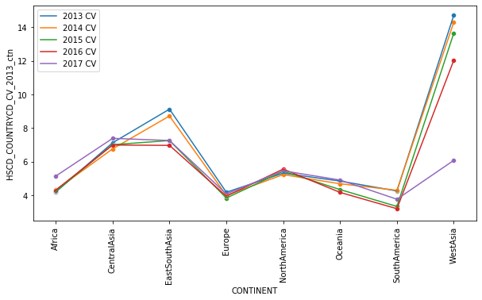

[그림 Ⅱ-11] TRADE_COUNTRYCD 변동계수

○ TRADE_HSCD_COUNTRYCD을 모두 더해 각 대륙별 각 품목 수입금액의 총합을 계산 하는 ‘**총수입액**’ 피처를 생성함. 연도별 수입액은 거의 일치함을 볼 수 있으며 USA, China, Germany 등 선진국이 속해 있는 NorthAmerica, CentralAsia, Europe이 상대적으로 높게 나타남.

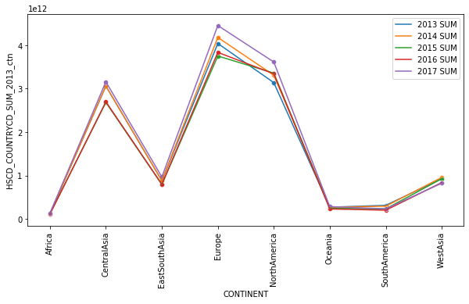

[그림 Ⅱ-12] 총 수입액

○ TRADE_HSCD_COUNTRYCD을 모두 더해 각 대륙별 각 품목 수입금액의 평균을 계산하는 ‘**평균수입액**’ 피처를 생성함. 연도별 수입액은 거의 일치함을 볼 수 있으며 총 수입액의 그래프와 비슷한 형상을 띈다. 다만, 총 수입액 피처에서는 Europe이 가장 높았던 반면, 평균을 기준으로 보았을 때 Europe은 높지 않은 값을 가짐.

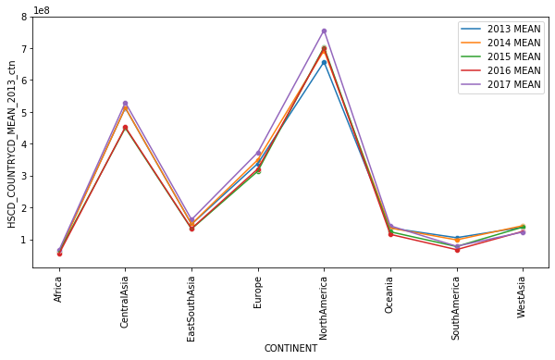

[그림 Ⅱ-13] 평균 수입액

○ TRADE_HSCD_COUNTRYCD을 모두 더해 각 대륙별 각 품목 수입금액의 최댓값을 계산하는 ‘**최대수입액**’ 피처를 생성함. 총수입액, 평균수입액 그래프에 비해 Europe, WestAsia, NorthAmerica 대륙에서 연도별 수입액은 조금 차이가 있음을 알 수 있음.

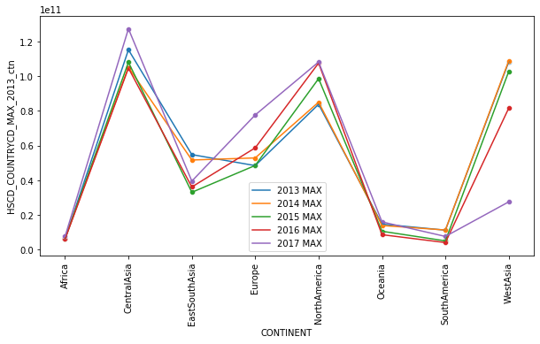

[그림 Ⅱ-14] 최대 수입액

○ 2013년부터 2017년까지 TRADE_HSCD_COUNTRYCD의 총합이 얼마나 많이 변화했는지 변화량을 보여주는 ‘**총수입액변화량**’ 피처를 생성함. 전체적으로 모든 대륙이 2016~2017년도 사이에 변화량이 양의 방향으로 컸던 반면 2014~2015년도 사이에 변화량은 음의 방향으로 컸음을 알 수 있음.

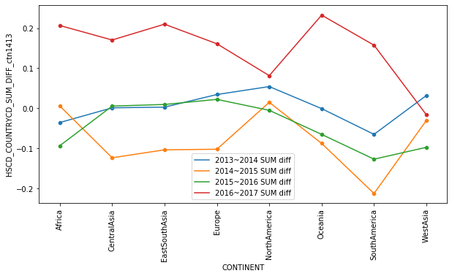

[그림 Ⅱ-15] 총 수입액 변화량

○ 2013년부터 2017년까지 TRADE_HSCD_COUNTRYCD의 최댓값이 얼마나 많이 변화했는지 변화량을 보여주는 ‘**최대수입액변화량**’ 피처를 생성함. 전체적인 그래프 형상은 총 수입액 변화량 그래프와 비슷한데 Epypt, Mexico, Norway, Mongolia가 있는 Oceania, SouthAmerica의 최대 수입액 변화량이 0.8까지 오른 것을 보아 이 나라는 수입을 불규칙하게 하고 있음을 알 수 있음.

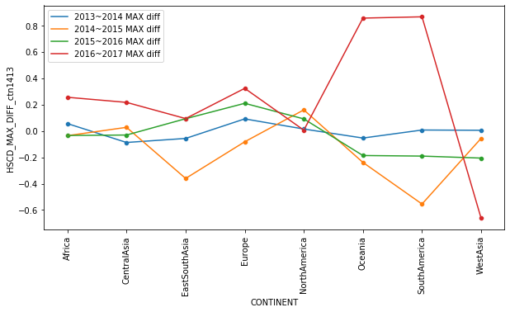

[그림 Ⅱ-16] 최대 수입액 변화량

○ 대륙별로 수입 국가 간 평균 거리를 구하는 ‘**수입장소다양성**’ 피처를 생성함. Europe이 다른 대륙에 비해 다양한 국가와 교류하는 반면, Africa와 Oceania는 한정된 국가와 교류함을 알 수 있음.

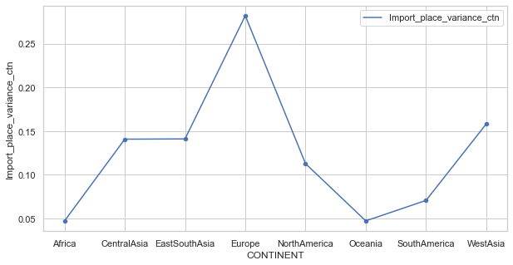

[그림 Ⅱ-17] 수입 장소 다양성

○ TRADE_HSCD_COUNTRYCD 중 90%를 차지하는 품목 220개를 선정하여 각 나라별 220개의 품목을 수입한 비율을 보여주는 ‘**금액의90%차지품목수입비율**’ 피처를 생성함. 연도별 비율은 거의 일치함을 볼 수 있으며 Europe, NorthAmerica가 상대적으로 높게 나타남.

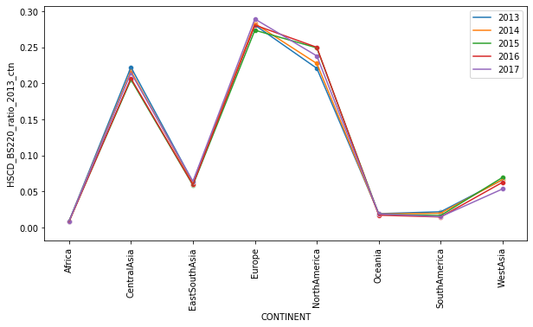

[그림 Ⅱ-18] 금액의 90%차지 품목 수입 비율

**○** HSCD를 세어 보았을 때 상위 100개의 품목을 수입한 비율을 보여주는 ‘**상위100품목수입비율**’ 피처를 생성함. CentralAsia와 Africa가 다른 대륙에 비해 비율이 현저히 낮음을 알 수 있음.

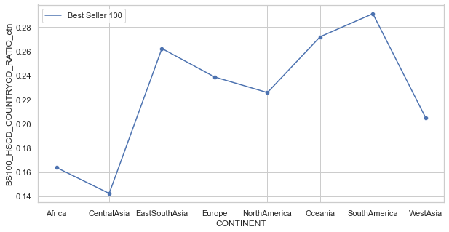

[그림 Ⅱ-19] 상위 100품목 수입 비율

○ 2013년부터 2017년까지 이전 연도 대비 TRADE_COUNTRYCD가 얼마나 많이 증감했는지 비율을 보여주는 ‘**이전연도대비TRADE_COUNTRYCD증감률**’ 피처를 생성함. 전체적으로 모든 대륙이 2016~2017년도 사이에 비율이 증가한데 반해 2014~2015년도 사이에는 감소한 것을 볼 수 있음.

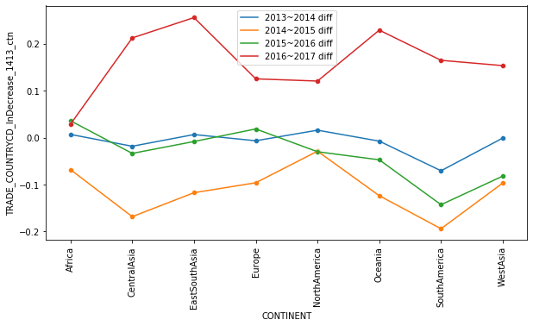

[그림 Ⅱ-20] 이전 연도 대비 TRADE_COUNTRYCD 증감률

○ 2015년부터 2016년까지 이전 연도 대비 TRADE_HSCD가 얼마나 많이 증감했는지 비율을 보여주는 ‘**이전연도대비TRADE_HSCD증감률**’ 피처를 생성함. 전체적으로 모든 대륙이 2016~2017년도 사이에 0.175정도의 증가율을 갖는데 반해 2015~2016년도 사이에는 아무런 증감 추세를 갖지 않는 것을 볼 수 있음.

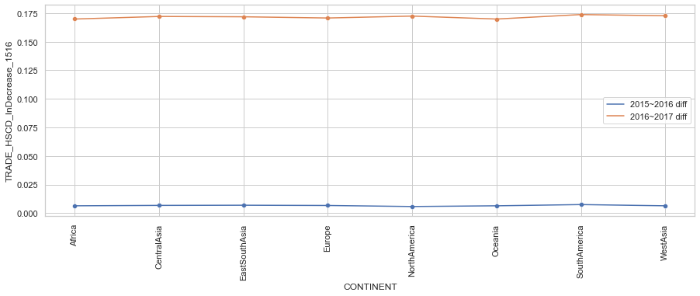

[그림 Ⅱ-21] 이전 연도 대비 TRADE_HSCD 증감률

○ 2013년부터 2017년까지 이전 연도 대비 TRADE_HSCD_COUNTRYCD가 얼마나 많이 증감했는지 비율을 보여주는 ‘**이전연도대비TRADE_HSCD_COUNTRYCD증감률**’ 피처를 생성함. 전체적으로 모든 나라가 2016~2017년도 사이에 비율이 증가한데 반해 2014~2015년도 사이에는 감소한 것을 볼 수 있음.

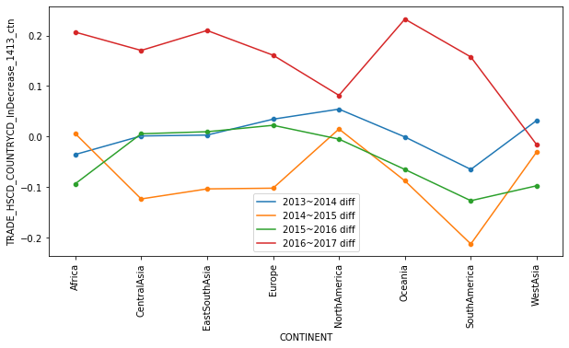

[그림 Ⅱ-22] 이전 연도 대비 TRADE_HSCD_COUNTRYCD 증감률

**□ 품목별 피처 만들기 (239 by x)**

○ ‘공모전데이터_분석용_KOTRA_0525’ 데이터에 있는 2018년 KR_TRADE_HSCD_COUNTRYCD를 기준으로 우리나라에서 가장 많이 수출되는 HSCD_name을 ‘Electronic, Iron, Machinery, Machines, Petroleum oils, Plastics, Recept&transmission, wireless network, Vehicles, etc’ 10가지 품목으로 다양한 피처를 생성함.

○ 2013년부터 2017년까지 TRADE_HSCD_COUNTRYCD의 변동계수를 보는 ‘**TRADE_HSCD_COUNTRYCD변동계수**’ 피처를 생성함. 연도별로 전체적인 분포가 비슷함을 볼 수 있음. Machinery, Vehicles, Electronic이 상대적으로 변동계수가 큰 것을 보아 상대적인 분포의 차이가 크다는 것을 알 수 있음.

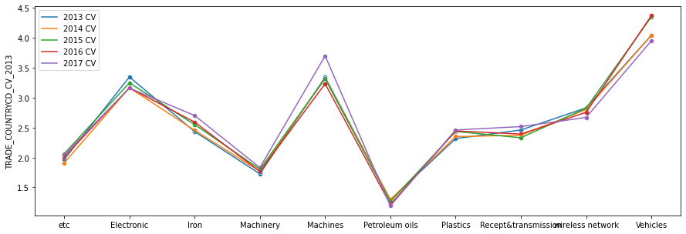

[그림 Ⅱ-23] TRADE_HSCD_COUNTRYCD 변동계수

○ 2013년부터 2017년까지 TRADE_COUNTRYCD의 총합을 보여주는 ‘**총수입액**’ 피처를 생성함. 기타 품목을 뜻하는 etc를 제외하고 나머지 9개는 품목별로 거의 비슷한 수치를 나타내고 있음. 다만, Petroleum oils는 총 수입액 분포가 해마다 많이 달라졌으며 Vehicles가 다른 품목에 비해 상대적으로 높은 수입액을 차지하는 것을 볼 수 있음.

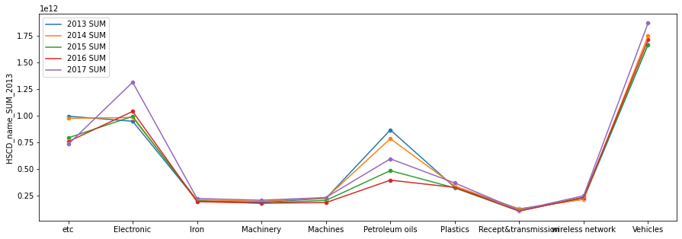

[그림 Ⅱ-24] 총 수입액

○ 2013년부터 2017년까지 TRADE_COUNTRYCD의 평균을 보여주는 ‘**평균수입액**’ 피처를 생성함. 총 수입액 분포와 같이 Petroleum oils의 평균 수입액 분포는 여전히 해마다 많이 다른데 반해 Vehicles는 많이 낮아졌음을 알 수 있음.

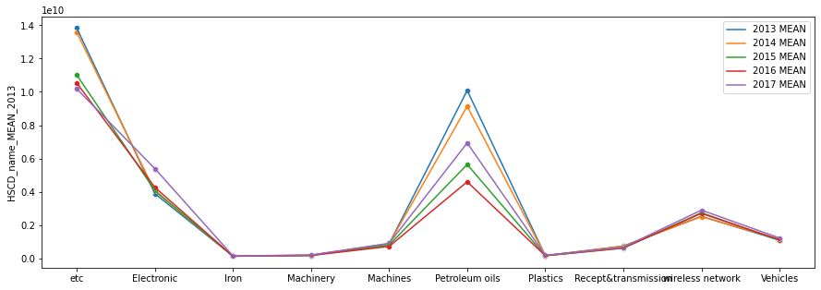

[그림 Ⅱ-25] 평균 수입액

○ 2013년부터 2017년까지 TRADE_COUNTRYCD의 최댓값을 보여주는 ‘**최대수입액**’ 피처를 생성함. 최대수입액 분포는 총 수입액 분포와 매우 비슷한 형상을 띄고 있음.

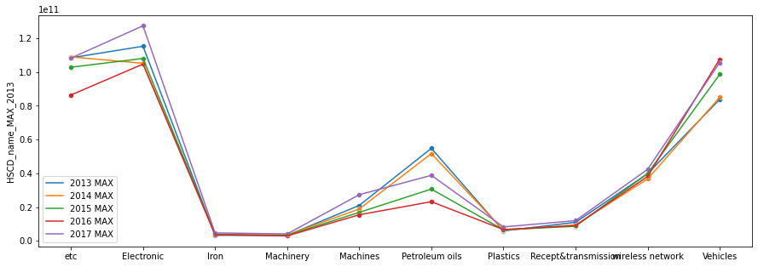

[그림 Ⅱ-26] 최대 수입액

○ 2013년부터 2017년까지 TRADE_HSCD_COUNTRYCD의 최댓값이 얼마나 많이 변화했는지 변화량을 보여주는 ‘**최대수입액변화량**’ 피처를 생성함. Machines, Petroleum oils가 높은 것을 보아 이 품목은 수입이 불규칙함을 알 수 있음. 2013년부터 2016년까지는 모든 변화량이 음의값을 갖는데에 반해 2016~2017년도의 변화량은 매우 높은 양의 값을 갖는 것을 확인함.

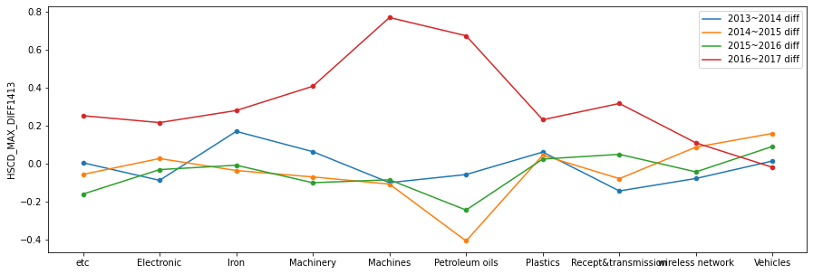

[그림 Ⅱ-27] 최대 수입액 변화량

○ 10대 품목별로 수입 국가 간 평균 거리를 구하는 ‘**수입장소다양성**’ 피처를 생성함. Plastics, Iron,Vehicles가 다른 품목 비해 다양한 국가와 교류하는 반면, Petroleum oils와 wireless network는 한정된 국가와 교류함을 알 수 있음.

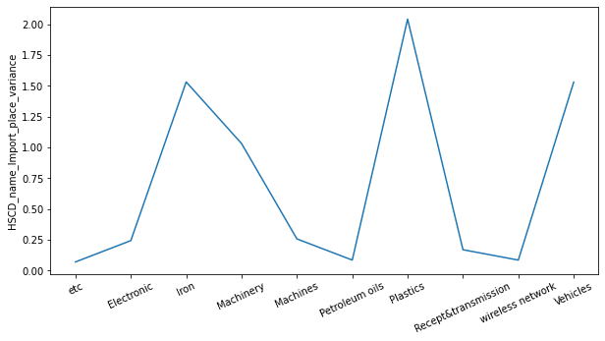

[그림 Ⅱ-28] 수입 장소 다양성

○ 2013년부터 2016년까지 한국에서 가장 많이 수입하는 국가 10개를 선정하여 해당 국가가 10대 품목을 얼마나 많이 수입하는지 비율을 나타내는 ‘**한국수출10대국가수입비율**’ 피처를 생성함. 연도별로 전체적인 분포는 차이가 없으며 Electronic, Machines, wireless network는 0.9에 가까울 정도로 높은 값을 갖는 것을 확인할 수 있음.

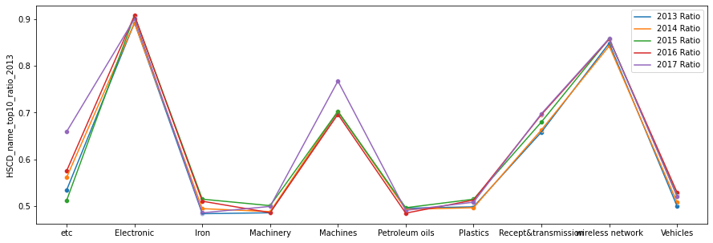

[그림 Ⅱ-29] 한국수출 10대국가 수입비율

○ 2015년부터 2016년까지 이전 연도 대비 TRADE_HSCD가 얼마나 많이 증감했는지 비율을 보여주는 ‘**이전연도대비TRADE_HSCD증감률**’ 피처를 생성함. 전체적으로 모든 나라가 2016~2017년도 사이에는 양의 증가율을 갖는데 반해 2015~2016년도 사이에는 아무런 증감 추세를 갖지 않거나 음의 감소율을 갖는 것을 알 수 있음.

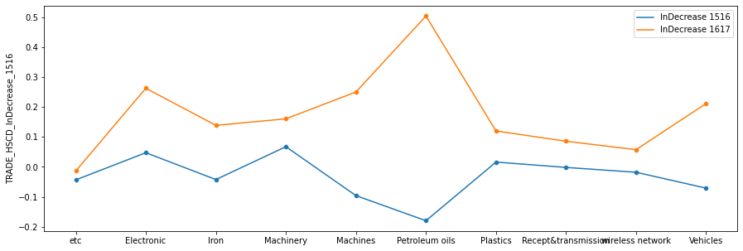

[그림 Ⅱ-30] 이전 연도 대비 TRADE_HSCD 증감률

○ 2013년부터 2017년까지 이전 연도 대비 TRADE_COUNTRYCD가 얼마나 많이 증감했는지 비율을 보여주는 ‘**이전연도대비TRADE_COUNTRYCD증감률**’ 피처를 생성함. 품목에 상관없이 연도별로는 모두 같은 값을 갖고 있는 것을 확인할 수 있음. 이 역시 2016~2017년도 사이의 증감률만 양수이고 나머지 연도는 모두 아무런 증감추세를 갖지 않거나 음의 감소율을 갖음.

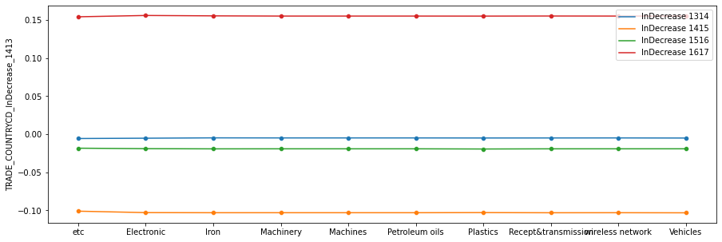

[그림 Ⅱ-31] 이전 연도 대비 TRADE_HSCD 증감률

○ 2013년부터 2017년까지 이전 연도 대비 TRADE_HSCD_COUNTRYCD가 얼마나 많이 증감했는지 비율을 보여주는 ‘**이전연도대비TRADE_HSCD_COUNTRYCD증감률**’ 피처를 생성함. 전체적으로 모든 품목이 2016~2017년도 사이에 증가율이 크며 2014~2015년도 사이에 감소율이 크다는 것을 알 수 있음. 또한 다른 품목에 비해 Petroleum oils가 증감률 폭이 큰 것을 보아 불규칙적으로 수입하고 있음을 추측할 수 있음.

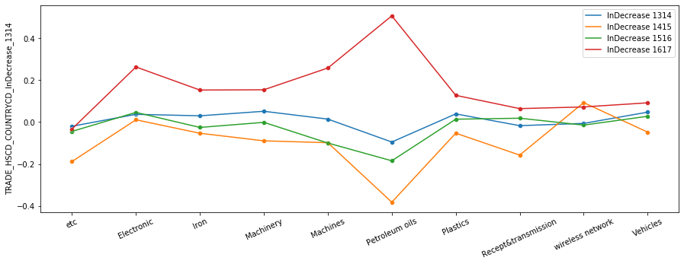

[그림 Ⅱ-32] 이전 연도 대비 TRADE_HSCD_COUNTRYCD 증감률

**□ 10대 주요 물품별 피처 만들기 (43 by x)**

○ e-나라지표 사이트에서 확인해 본 결과 우리나라가 주로 수출하는 품목 10가지에는 반도체, 선박해양구조물 및 부품, 자동차, 석유제품, 평판디스플레이 및 센서, 자동차부품, 무선통신기기, 합성수지, 철강판, 컴퓨터가 주로 포함됨을 확인함.

○ 이를 참고하여 HSCD_name에서 이에 해당하는 총 12개의 수출 품목을 찾음. ‘반도체 미디어, 차량, 차량 부품, 셀 및 배터리, 전기 모터, 셀룰러 네트워크 또는 기타 무선 네트워크 용 전화, 유무선 네트워크를 통해 음성, 이미지 또는 기타 데이터를 송수신하기위한 전화 세트 및 기타 장치, 에틸렌 폴리머, 폴리 에테르, 아크릴 폴리머, 철 또는 비 합금강, 모니터’가 이에 해당함.

○ 이를 기반으로 우리나라 10대 주요물품별 피처를 국가별로 생성함.

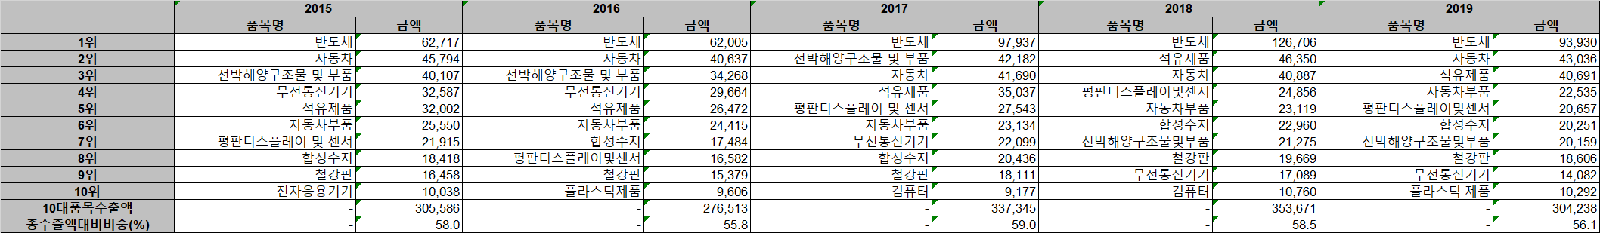

<표 Ⅱ-1> 우리나라 10대 수출품목

출처: 수출통관자료, 주석: 수출품목 중 상위 10개 품목 통계

○ HSCD_name이 ‘Petroleum oils and oils from bituminous minerals, not containing biodiesel, not crude, not waste oils’인 경우 오일 관련 수입품이라고 판단함. 2013년에서 2017년 동안 국가별로 오일 관련 품목을 수입한 비율을 보여주는 ‘**오일관련수입비율**’ 피처를 생성함. Mongolia, Myanmar, Singapore 등 아시아권에 속하는 국가가 상대적으로 높지만 해가 지나며 점차 수입률이 감소하는 것을 볼 수 있음.

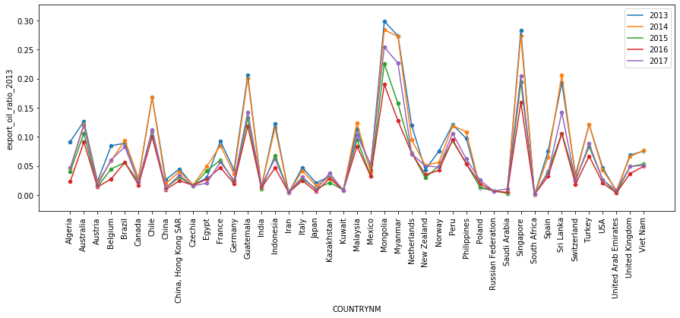

[그림 Ⅱ-33] 오일 관련 수입 비율

○ HSCD_name이 ‘Food preparations’이거나 ‘Sauces and preparations therefor’일 경우 식품 관련 수입품이라고 판단함. 2013년에서 2017년 동안 국가별로 식품 관련 품목을 수입한 비율을 보여주는 ‘**식품관련수입비율**’ 피처를 생성함. Guatenala, Mongolia, New Zealand가 상대적으로 높으며 해가 지날수록 점차 수입률이 증가하는 것을 볼 수 있음.

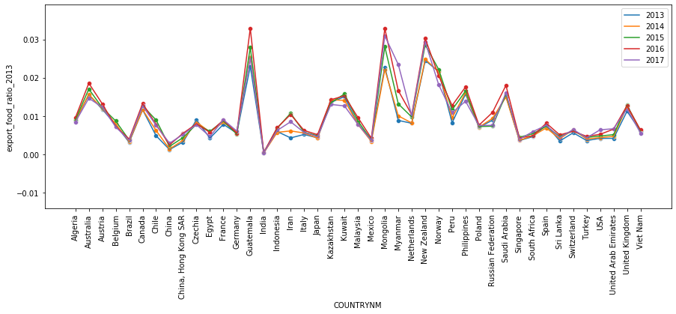

[그림 Ⅱ-34] 식품 관련 수입 비율

○ ko_HSCD_name이 ‘인쇄물’, ‘캘린더’, ‘종이, 판지, 셀룰로오스 충전재 또는 섬유’, ‘종이와 판지’, ‘종이 기사’ 중에 하나 이상에 속할 경우 인쇄물 관련 수입품이라고 판단함. 2013년에서 2017년 동안 국가별로 인쇄물 관련 품목을 수입한 비율을 보여주는 ‘**인쇄물관련수입비율**’ 피처를 생성함. 연도별로 매우 비슷한 양상을 띄고 있으며 증감폭이 크지 않은 특징을 가짐.

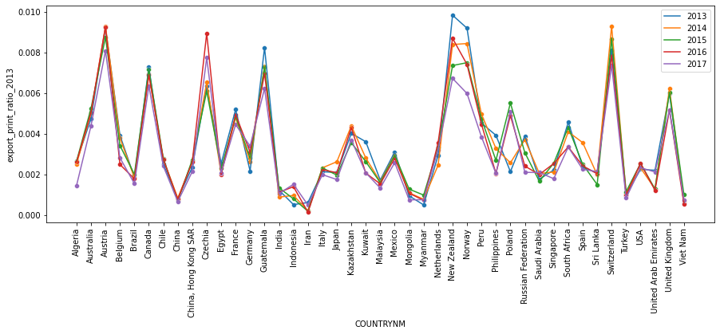

[그림 Ⅱ-35] 인쇄물 관련 수입 비율

**3-2. Data Preprocessing**

1. **다중공선성 제거**

* 데이터를 통해 생성한 총 978개의 피처들의 다중공선성을 처리하기 위해 고려한 방법은 크게 PCA, VIF, Heatmap임.
* PCA는 다중공산성을 제거할 수는 있으나, 데이터의 설명력이 약해지기 때문에 사용하지 않음.
* VIF를 시도해 보았으나, 다중공선성을 판단하는 보통의 기준인 10을 훨씬 넘는 피처들이 너무 많아 제거 우선순위를 임의로 판단하기에 어려움이 있어 사용하지 않음.
* Heatmap을 최종적으로 사용함. 978개의 피처의 공산성을 한번에 처리하지 않고, 5가지 기준으로 피처들을 묶어 Heatmap을 그려 처리함. 이후 처리된 5가지의 피처를 합쳐서 다시 Heatmap을 그려 최종적으로 다중공산성을 처리함.
* 총 987개의 피쳐 중에서 One-hot-encoding한 피처 790개를 제외한 numeric feature에 대해서만 다중공산성을 제거함.
* 연도별 추세변화를 보기위한 피처들은 어느 정도의 상관성이 있을수 밖에 없는 것을 고려하여 제거하지 않음.

**□ 원데이터에서 파생된 피처(21189 by x)의 상관관계**

**○** 연도별 피처들 외에 상관성이 90%가 넘는 피처가 없어 어떤 피처도 제거하지 않음.

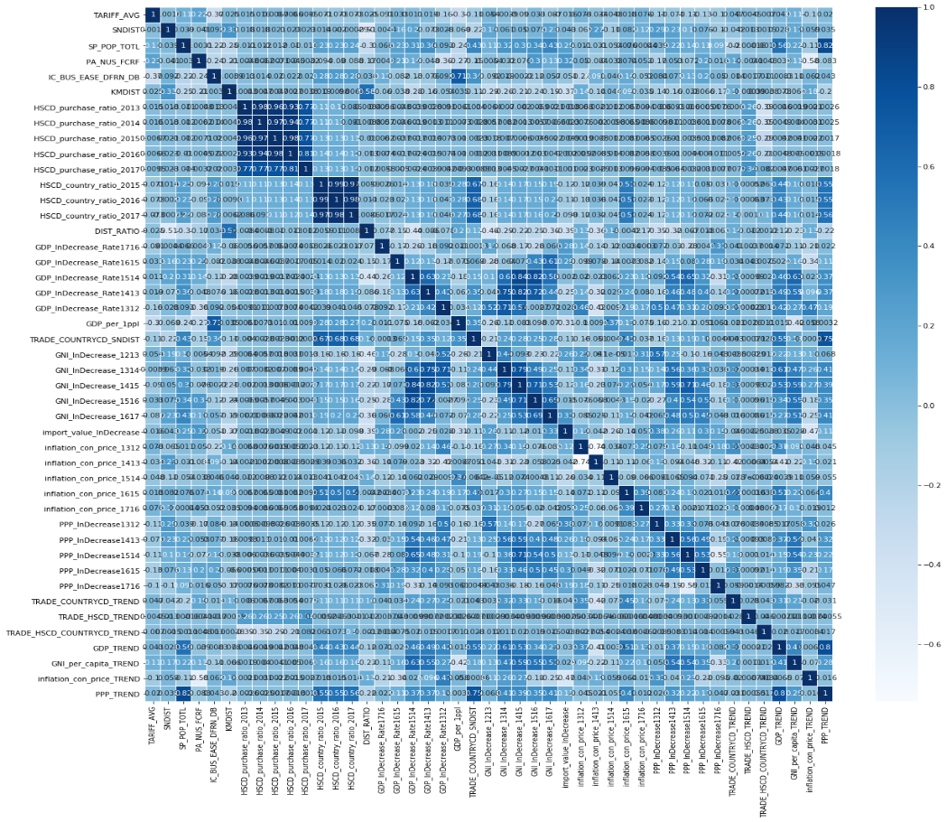

[그림 Ⅱ-36] 원데이터 파생 피처 Heatmap

**□ 국가를 기준으로 만들어진 피처(43 by x)의 상관관계**

**○** 90% 이상의 상관관계를 보이는 피처 중 다른 피처들과 더 많은 상관관계를 보이는 피처 순으 로 6개를 제거함.

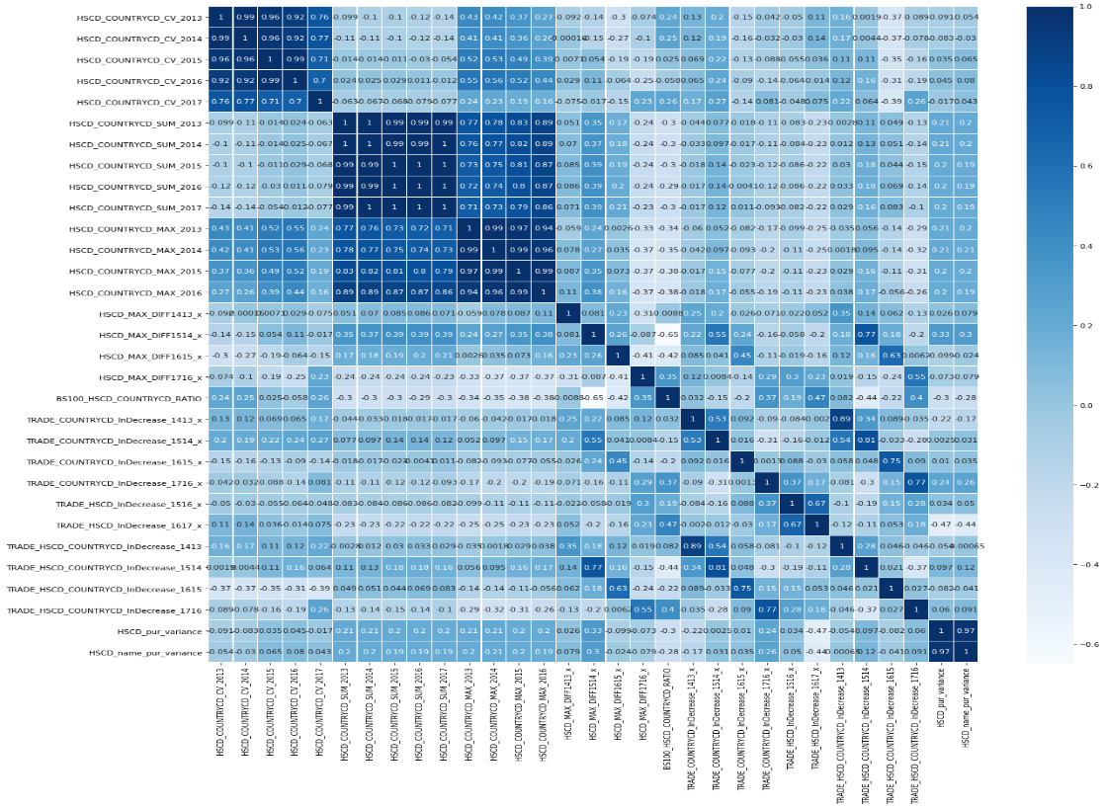

[그림 Ⅱ-37] 국가기준 피처 Heatmap

**□ 대륙을 기준으로 만들어진 피처(8 by x)의 상관관계**

**○** 90% 이상의 상관관계를 보이는 피처 중 다른 피처들과 더 많은 상관관계를 보이는 피처 순으로 8개를 제거함.

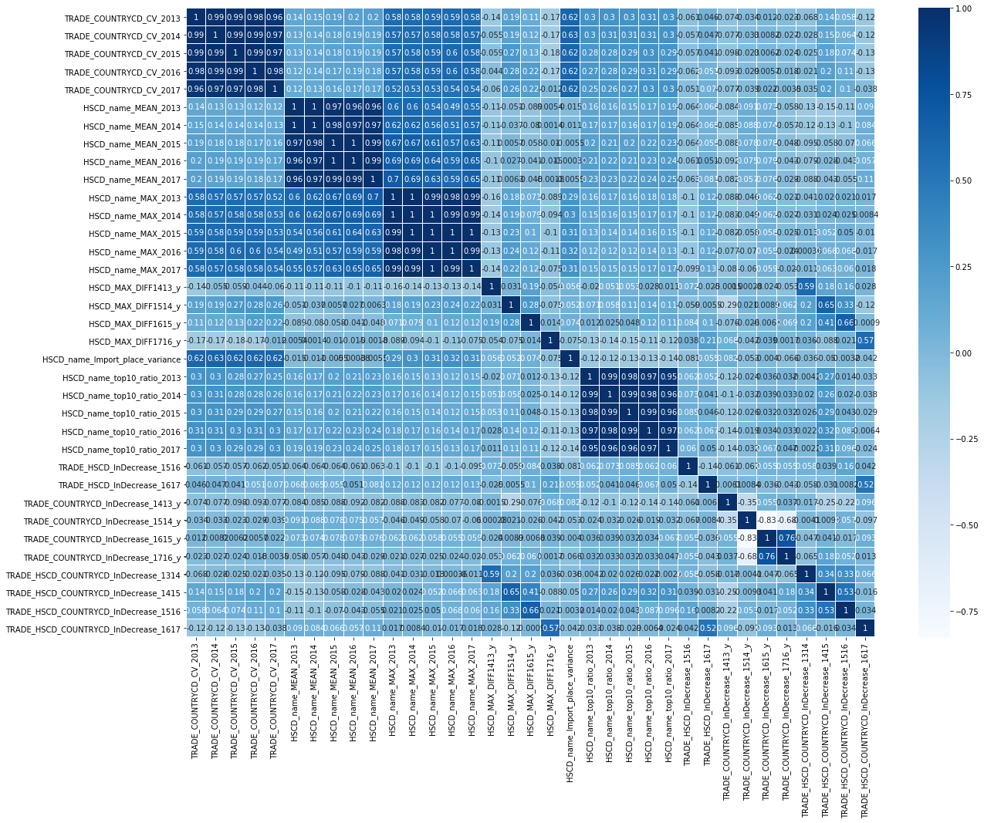

[그림 Ⅱ-38] 대륙기준 피처 Heatmap

**□ 품목을 기준으로 만들어진 피처(239 by x)의 상관관계**

**○** 90% 이상의 상관관계를 보이는 피처 중 다른 피처들과 더 많은 상관관계를 보이는 피처 순으로 5개를 제거함.

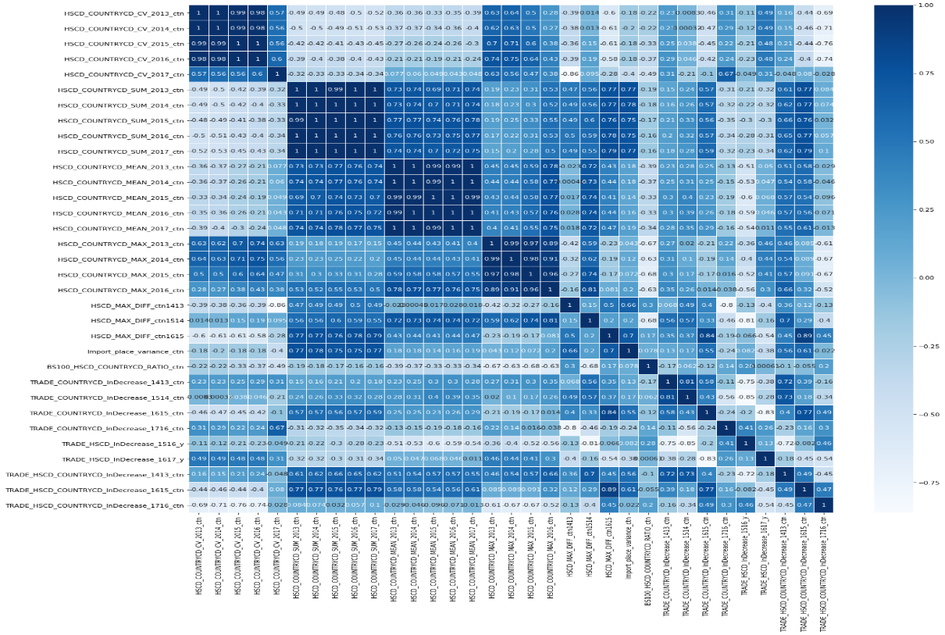

[그림 Ⅱ-39] 품목기준 피처 Heatmap

**□ 주요품목을 통해 생성된 피처의 상관관계**

**○** 주요품목은 제공된 KR_TRADE_HSCD_COUNTRYCD를 기준으로 2017년 우리나라에서 다른 나라로 가장 많이 수출된 10개의 품목과 우리나라의 10대 수출품목, 그 외 전세계 주요 수출입 상품을 기준으로 선정함.

- KR_TRADE_HSCD_COUNTRYCD 기준 10개 품목 : 전자집적회로, 차량, 원유, 기계, 유무선네워크, 전기기기, 플라스틱, 철 또는 강철, 수신 및 전송장치, 종류별로 지정되지 않은 상품.

**-** 우리나라 10대 수출 품목 : 반도체, 자동차, 자동차 부품, 무선통신기기, 평판디스플레이 및 센서, 합성수지, 철강판, 석유제품, 플라스틱 제품

**-** 전세계 주요 수출입 상품 : 섬유제품, 인쇄물, 음식

**○** 연도별 피처 제외 90%이상의 상관성을 가지는 피처가 없으므로 제거하지 않음.

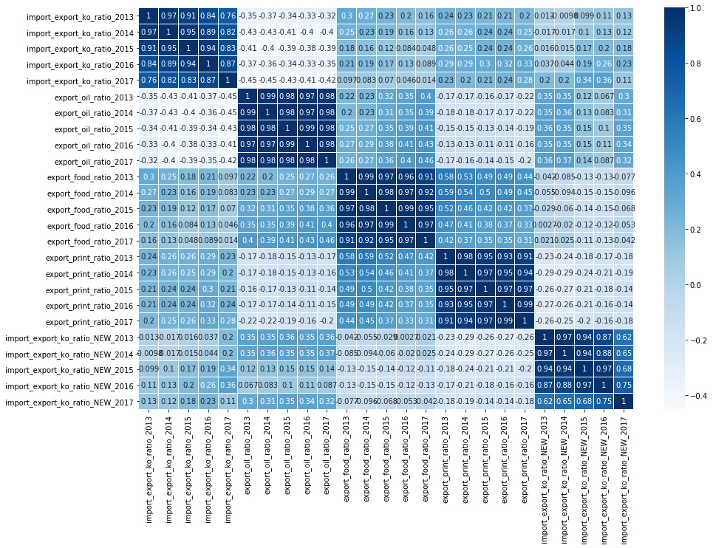

[그림 Ⅱ-40] 주요품목 기준 피처 Heatmap

1. **주성분분석**

* **One-Hot-Encoding 한 피처들에 대한 주성분분석**
* COUNTRYNM, HSCD, HSCD_name, COUNTINENT 별 one-hot-encoding을 진행한 총 790개의 sparse data에 주성분 분석을 적용함.
* 790개의 피처에 대하여 90%이상의 설명력을 갖는 351개의 피처로 차원 축소함.
* 각각 85%, 90%, 95%, 99%의 설명력을 가지는 피처들로 차원축소해 보았을 때 기존의 피처790개의 약 절반에 해당되는 숫자만큼의 피처를 가져가기로 판단하여 90%의 설명력을 선택함.

1. **이상치 처리**

* 다중공산성이 제거된 numerice feature와 pca된 피처들을 boxplot을 이용해 시각화 함.

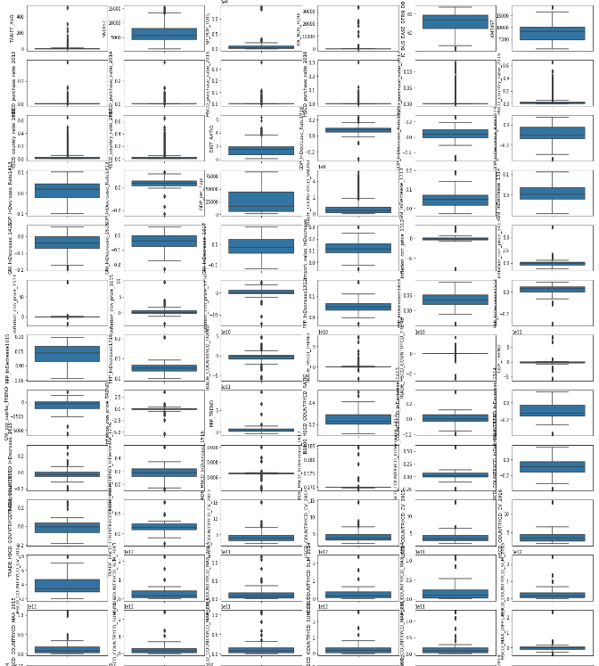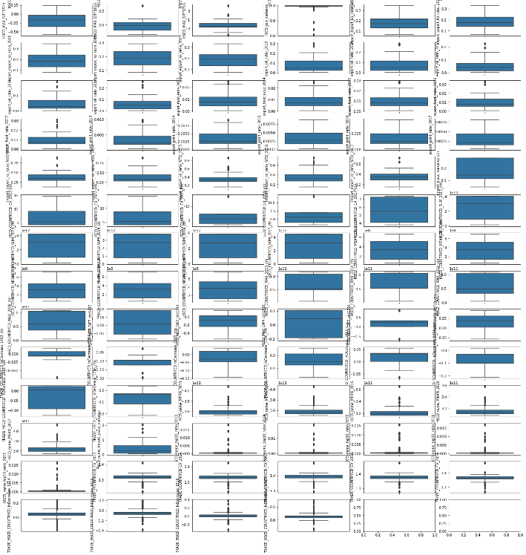

[그림 Ⅱ-41] features boxplot

* 대부분의 피처들에서 이상치가 보이는 듯 하나, y축의 scale을 살펴보았을 때 scale이 작아 이상치로 판단하지 않음.
* TARIFF_AVG(관세)는 y축의 scale이 작지 않으면서 이상치로 보이는 수치가 존재하므로 query를 통해 데이터를 확인함.

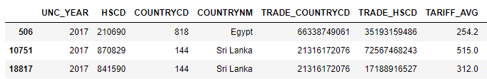

<표 Ⅱ-2> 이상치 데이터

* 이집트와 스리랑카의 특정품목 관세율이 비이상적으로 높은 듯 보이나, Test data의 2018년도 데이터를 확인해 보았을 때 크게 다른 수치를 가지지 않아 이상치로 간주하지 않음.

1. **Scaling**

* 이상치로 보이는 수치가 있음에도 단순 이상치가 아닌 의미를 지닌 이상치로 판단하여 제거하지 않았으므로 중앙값(median)과 IQR(interquartile range)을 사용하여 이상치의 영향을 최소화해주는 RobustScaler를 사용함.
* **RobustScaler를 적용한 후 one-hot-encoding 피처를 제외한 numeric 피처의 분포도**

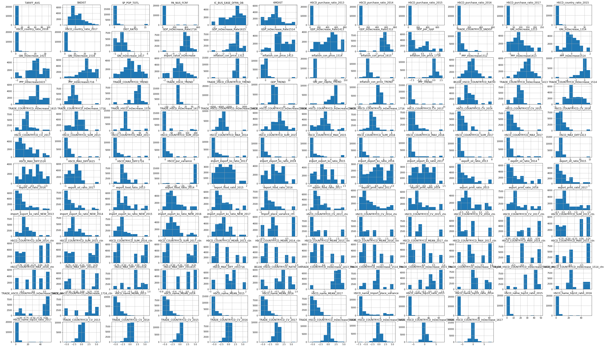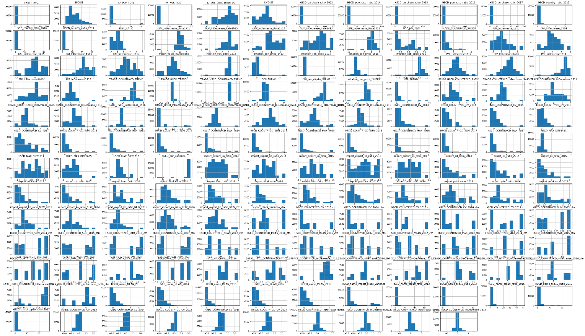[그림 Ⅱ-42] robust scaling data

* RobustScaler를 적용함에도 한쪽으로 밀집되어 있는 분포를 가지는 피처들이 보임. 이에 밀집된 부분은 넓게 펴주고 퍼져있는 부분은 모아줄 수 있도록 해당 피처에 로그함수를 적용함.
* 이때, 음의 값을 가지는 피처들은 로그함수를 적용할 시에 inf값을 띄게 되므로 0보다 큰 값을 가지면서 밀집되어 있는 피처들을 선정하여 적용함.
* 한번 로그를 취했음에도 치우친 분포를 가지는 11개의 피처들에 대해서는 한번 더 로그함수를 적용함.
* **np.log1p 함수 적용을 1번하였을 때의 예시**

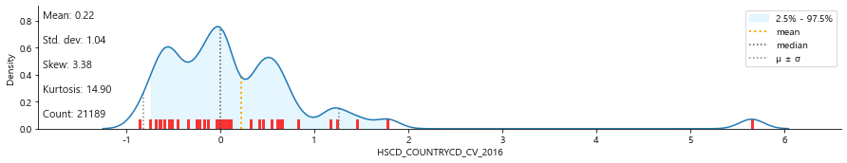

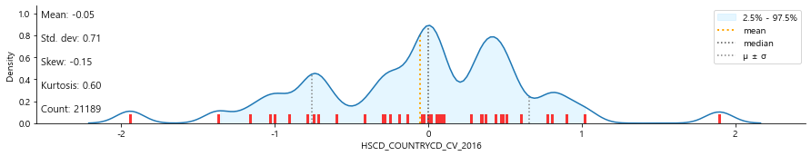

[그림 Ⅱ-43] np.log1p 예시그림1

* HSCD_COUNTRYCD_CV_2016 열에 1번의 로그함수를 적용함에 따라 치우쳤던 분포가 고르게 퍼진 것을 확인할 수 있음
* **np.log1p 함수 적용을 2번하였을 때의 예시**

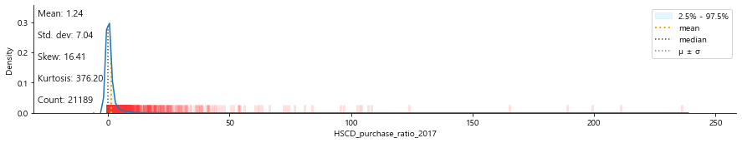

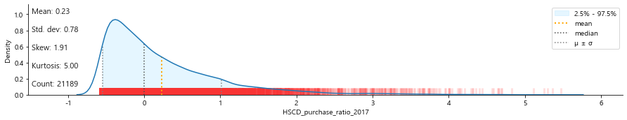

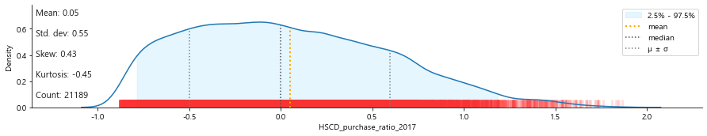

[그림 Ⅱ-44] np.log1p 예시그림2

* HSCD_purchase_ratio_2017열에 2번의 로그함수를 적용함에 따라 치우쳤던 분포가 점차 고르게 퍼진 것을 확인할 수 있음
* **np.log1p 함수 적용 후 전체 피처 분포도**

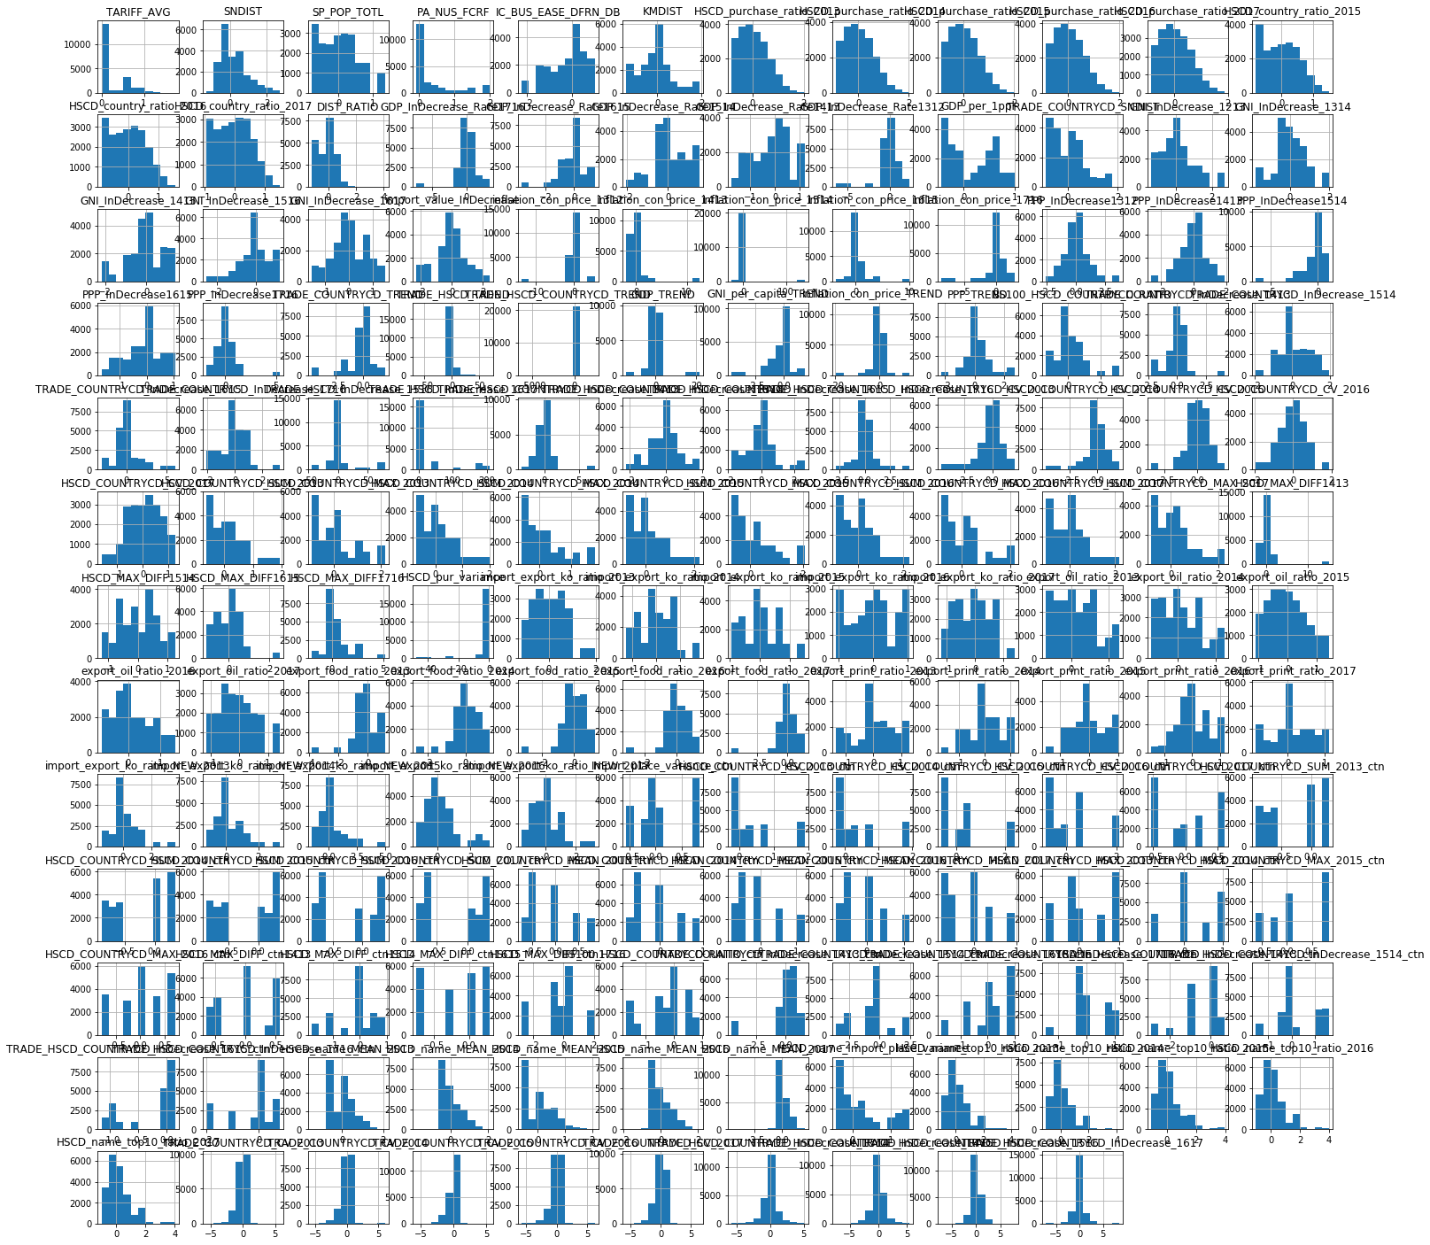

[그림 Ⅱ-45] np.log1p 적용 후 그래프

* 치우쳤던 분포가 고르게 바뀌었음을 확인할 수 있음.

1. **KR_TRADE_HSCD_COUNTRYCD 로그화**

* 예측하고자 하는 KR_TRADE_HSCD_COUNTRYCD의 스케일의 격차가 굉장히 큼을 시각화를 통해 확인함.
* 더 높은 예측력을 위해 np.log1p를 사용하여 정규분포형태로 바꾸어 예측함.

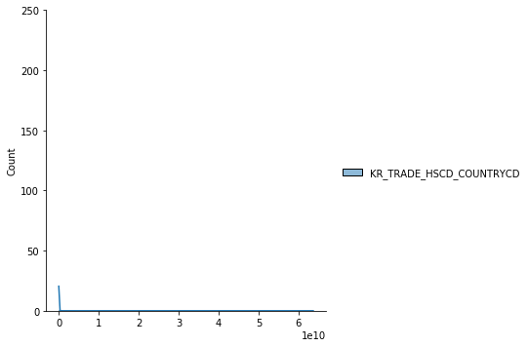 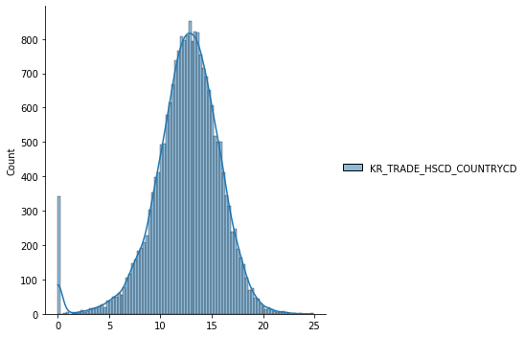

[그림 Ⅱ-46] KR_TRADE_HSCD_COUNTRYCD np.log1p 적용 전후

1. **Feature selection**

○ 전체 피처를 모두 사용하여 9개 모델의 기본 성능을 평가지표 RMSE를 사용해 확인함.

- 사용한 모델 : Ridge, Lasso, Elastic, ExtraTreesRegressor, RandomForestRegressor, GBMRegressor, XGBRegressor, LGBMRegressor, CatBoostRegressor

○ 기본성능이 가장 높게 나온 gbm, LGBM 중 비교적 시간적 장점이 있는 LGBM을 사용하여 feature select을 진행함.

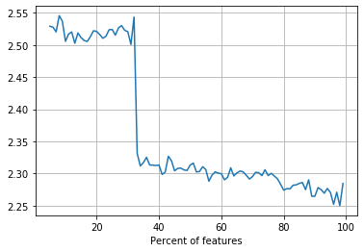

[그림 Ⅱ-47] features select

* 그래프에서 최저값을 가지는 전체 피처의 98%를 선택하여 기본모델 성능을 다시 확인해 본 결과 성능이 높아지는 것을 확인함. 따라서, 전체의 98%의 피처를 가져가기로 결정.

**3-3. Modeling**

**1) 모델 선정**

**○** 사용한 모든 모델

- Linear Regressor Model : Ridge Regressor, Lasso Regressor, Elastic Regressor

- Boosting Regressor Model : XGB Regressor, LGBM Regressor, CatBoost Regressor

- Tree Regressor Model : ExtraTrees Regressor

○ 최종 사용된 모델

- XGB Regressor, LGBM Regressor, CatBoost Regressor, ExtraTrees Regressor

- 각 모델의 기본 성능을 확인하였을 때, Linear Regressor Model은 RMSE기준 다른 모델에 비해 성능이 좋지 않아 사용하지 않기로 함.

**2) 평가 지표**

○ 고려한 평가지표 : RMSLE, RMSE, MAE

○ 잔차를 제곱하여 더하고 루트를 씌워주어 큰 오류값에 큰 패널티를 주는 평가지표인 RMSE를 최종적으로 선택함.

**3) 모델 성능의 검증**

**○** Data Split

**-** 성능의 검증을 위해 train 데이터를 0.2의 비율로 x_valid를 분할함.

**○** k-fold cross_validation

**-** 데이터에서 비율이 일정하도록 계층별 교차 검증을 사용함.

**-** 4개로 데이터를 나누고 shuffle = True를 설정.

**4) Hyper parameter Tuning**

**○** Bayesian Optimization 사용

**-** 모든 하이퍼파라미터 후보들에 대한 일반화 성능을 확인하여 많은 시간이 소요되는 Grid Search 와 시간은 다소 적게 소요되나 랜덤한 몇 개의 파라미터만 뽑아 확인하는 Random Search에 비해 사전 정보를 최적값 탐색에 반영하여 효율적으로 최적값을 찾아내는 Bayesian Optimization을 사용하기로 함.

**□ ExtraTrees Regressor Tuning**

**○** 사용한 하이퍼파라미터

**-** n_estimators : 생성할 트리의 개수 ; 탐색범위 : 100~500개

**-** max_depth : 트리의 최대깊이 ; 탐색범위 : 10~30

**-** max_features : 각 트리의 랜덤성 결정 ; 탐색범위 : 0.8~1.0

**-** min_samples_split : 노드를 분할하기 위한 최소한의 데이터 수 ; 탐색범위 : 2~20개

**-** min_samples_leaf : 리프노드가 되기 위한 최소한의 샘플 데이터 수 ; 탐색범위 : 1~10개

**○** 튜닝 후 모델의 성능변화

- 기본 성능 2.075에서 튜닝 후 2.067로 성능이 좋아짐.

**□ XGB Regressor Tuning**

**○** 사용한 하이퍼파라미터

**-** learning_rate : 학습률 ; 탐색범위 : 0.01~0.1

**-** n_estimators : 나무의 개수 ; 탐색범위 : 90~100개

**-** max_depth : 나무의 최대깊이 ; 탐색범위 : 3~10

**-** subsample : 행 샘플링, 데이터를 일부 발췌하여 다양성을 높임 ; 탐색범위 : 0.8~1.0

**-** colsample_bytree : 열 샘플링, 열에 대한 샘플링으로 각각의 다양성을 높임 ; 탐색범위 : 0.7~1.0

**-** min_child_weight : 과적합 방지를 위해 CV를 사용해 적절한 값 제시 ; 탐색범위 : 1~7

**-** gamma : 분할하는데 필요한 loss reduction을 최소화 하도록 규정 ; 탐색범위 : 0~5

**○** 튜닝 후 성능변화

- 기본 성능 2.037에서 튜닝 후 1.958로 성능이 좋아짐.

**□ LGBM Regressor Tuning**

**○** 사용한 하이퍼파라미터

**-** learning_rate : 학습률 ; 탐색범위 : 0.01~0.1

- n_estimators : 나무의 개수 ; 탐색범위 : 1000~1300개

- max_depth : 나무의 최대깊이 ; 탐색범위 : 15~200

- subsample : 행 샘플링, 데이터를 일부 발췌하여 다양성을 높임 ; 탐색범위 : 0.8~1.0

- colsample_bytree : 열 샘플링, 열에 대한 샘플링으로 각각의 다양성을 높임 ; 탐색범위 : 0.7~1.0

- min_child_weight : 과적합 방지를 위해 CV를 사용해 적절한 값 제시 ; 탐색범위 : 20~30

- num_leaves : 전체 트리의 leaves 개수 ; 탐색범위 : 20~45개

**○** 튜닝 후 성능변화

- 기본 성능 1.959에서 튜닝 후 1.917로 성능이 좋아짐.

**5) Ensemble**

**○** 모델 간 상관관계

**-** 상관관계가 낮은 모델 간 앙상블이 효과가 좋으므로 시각화를 통해 모델의 상관관계를 파악함.

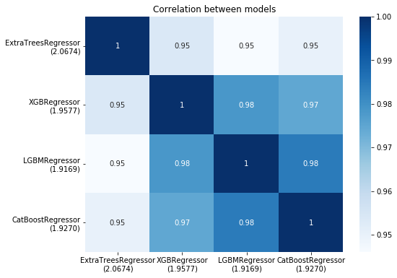

[그림 Ⅱ-48] 모델 상관관계 Heatmap

○ Average Ensemble

- 앞서 사용하기로 한 튜닝된 최종모델 4가지를 사용함.

- 모델 간 가능한 모든 조합을 산술평균, 기하평균, 멱평균을 사용하여 Average Ensemble을 진행하고 그 중 가장 성능이 높은 조합을 택함.

- LGBM Regressor, CatBoost Regressor, 멱평균이 선택됨.

- 최종 성능 : 2.003

○ Stacking

- 튜닝된 최종모델 4가지 (XGB, LGBM, CatBoost, ExtraTrees)를 모두 사용함.

- Stacking모델을 통해 S_train, S_valid S_test를 생성하고 meta model로 voting Regressor를 사용함.

- 최종 성능 : 2.012

- 성능이 가장 높게 나왔던 LGBM Regressor모델을 meta model로 사용함.

- 최종 성능 : 2.017

○ Seed Ensemble

- 튜닝된 모델 중 가장 성능이 좋은 LGBM Regressor로 3번의 Seed를 변경해 Cross Validation을Ensemble을 진행함.

- 최종 성능 : Seed당 평균 성능이 1.934, 1.919, 1.925로 나오는 submission을 기하평균함.

**6) 최종 Submission**

|  |  |  |  |  |  |  |  |  |
| --- | --- | --- | --- | --- | --- | --- | --- | --- |
| **모델** | **XGB** | **LGBM** | **CAT** | **Extra** | **Avg.E** | **Stk(LGBM)** | **Stk(Voting)** | **Seed.E** |
| **기본성능** | 2.037 | 1.959 | 1.927 | 2.075 | - | - | - | - |
| **최종성능** | 1.958 | 1.917 | 1.927 | 2.067 | 2.003 | 2.017 | 2.012 | 1.934/1.919/1.925 |

<표 Ⅱ-3> 모델별 성능비교

○ 모델 중 가장 성능이 좋은 LGBM Regressor로 최종 Submission를 제출함.

**4. 기대효과**

○ 아래와 같이 품목과 나라를 기준으로 잠재 파트너 매칭 추천을 보여주기 위해서 기존 데이터의 종속변수(파란색 그래프)와 예측한 데이터의 종속변수(주황색 그래프)를 각각 시각화해 비교함

**□ 예측된 결과에 따른 잠재 파트너 매칭 추천 01 – 품목을 기준으로**

**○** 예측된 결과를 가지고 중분류의 구체적인 품목을 기준으로 다음 년도에는 어떤 국가가 해당 품목을 우리나라로부터 많이 수입해 갈 것인지 예측이 가능함.

- ‘Reception and transmission apparatus’ 관련 품목은 2018년에는 중국>베트남>홍콩>폴란드>멕시코 순으로, 2019년에는 중국>베트남>홍콩>>멕시코>폴란드 순으로 우리 나라에서 많은 수입을 함. 따라서 ‘Reception and transmission apparatus’ 관련 품목에 주력을 하는 중소기업에게는 안정성이 높다고 판단이 가능하므로 해당 국가에 투자유치를 할 수 있도록 안내할 수 있음.

2018년

2019년

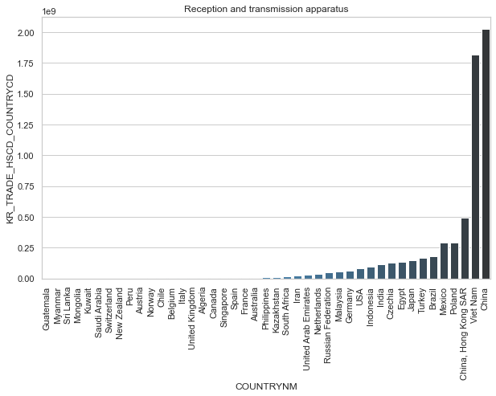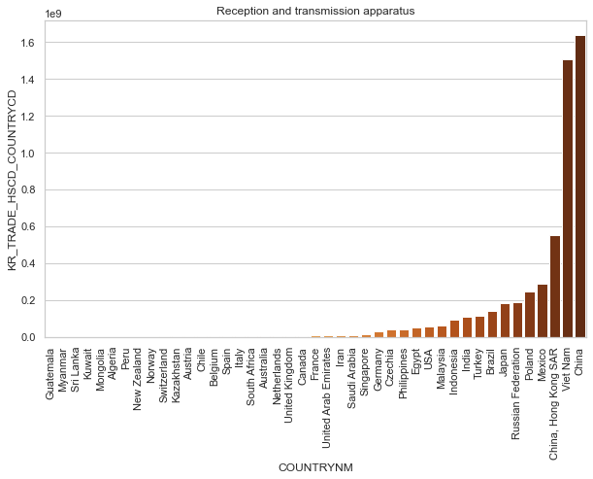

[그림 Ⅲ-1] Reception and transmission apparatus 수입금액 나라순위

- 그러나 해당 품목에서 이미 오랫동안 우리나라에서 높은 순위를 차지한 국가의 경우 너무 많은 기업들이 경쟁을 하고 있으므로 진입하기에 쉽지 않을 수 있음. 따라서, 수입금액이 많지는 않지만 과거 비해서 수입금액이 오르는 추세인 나라에 투자유치를 할 수 있도록 안내가 가능함. 반대로 오랫동안 우리나라에서 높은 순위를 차지했더라도 점점 수입금액이 낮아지는 추세인 나라는 투자유치를 하지 않도록 안내가 가능함.

- 예를 들어 ‘Iron or steel’ 품목을 기준으로 ‘Norway’는 2018년에는 매우 많은 수입을 한 반면, 2019년에는 거의 수입을 하지 않는다고 예측한 것을 보아 수입을 줄이는 추세라는 것을 알 수 있으며, ‘India’는 2018년에 비해 2019년에 수입금액이 늘어난다고 예측한 것을 보아 수입을 늘리는 추세라는 것을 알 수 있음.

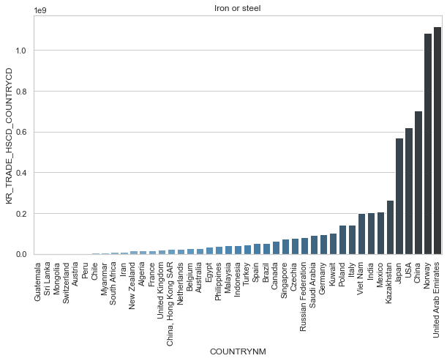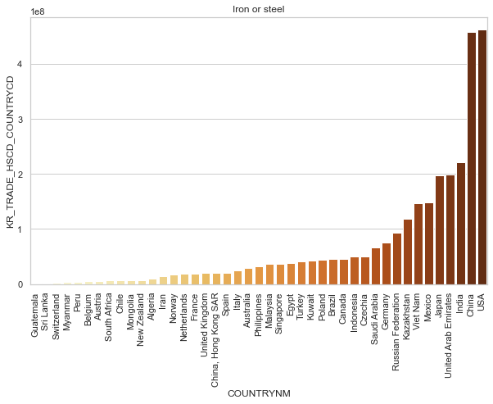

2019년

2018년

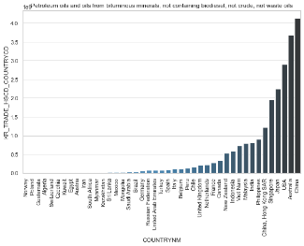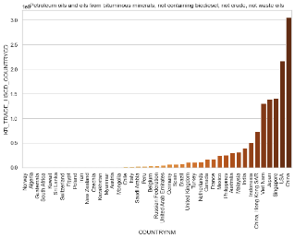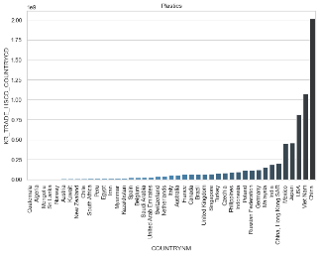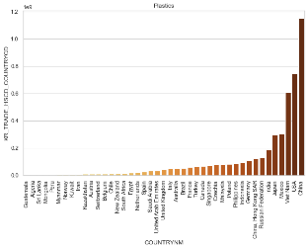

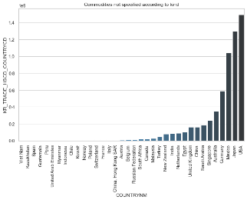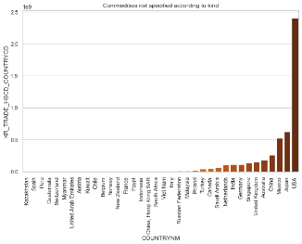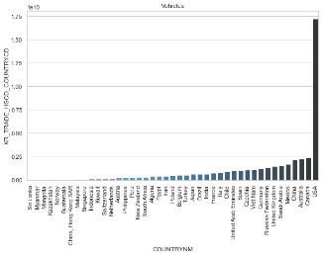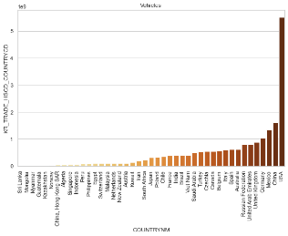

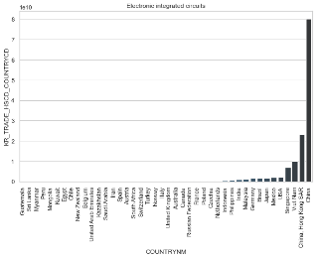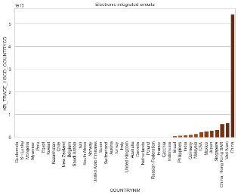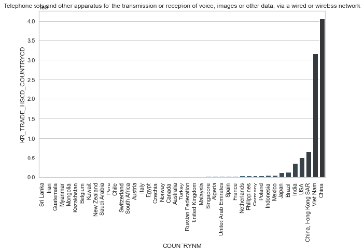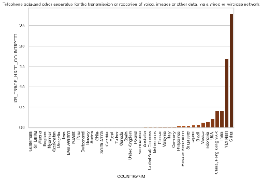

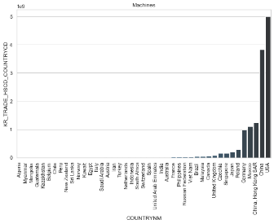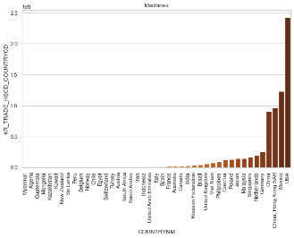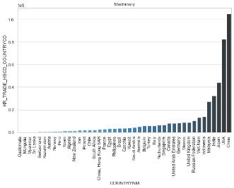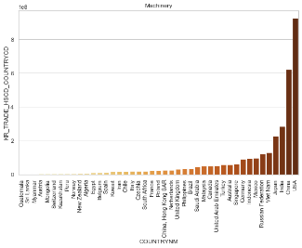

[그림 Ⅲ-2] 품목별 수입금액 나라순위

**□ 예측된 결과에 따른 잠재 파트너 매칭 추천 02 – 나라를 기준으로**

**○** 예측된 결과를 나라를 기준으로 볼 경우에, 중소기업이 투자유치를 바라는 국가가 명확할 경우 어떤 품목을 유치하는 것이 유리할지 매칭이 가능함.

- 아래 그래프에서 볼 수 있듯이 투자하고 싶은 국가가 명확하게 미국인 중소기업의 2018년과 2019년 모두 경우 차량과 기계, 유무선 네트워크 부분에 있어 많은 수입이 이루어지고 있으므로 이 회사가 미국에 투자유치를 하기에 적합한지 판단할 수 있음.

- 또한, 아직 수출할 품목이 정해지지 않은 기업의 경우 해당국가에서 높지는 않지만 꾸준히 수입금액이 늘어나는 품목을 파악하여 어떤 품목을 수출하였을 때 큰 이익을 볼 가능성이 높은지 또는 이미 시장이 충분히 발달되어 있어 안정성이 높은 품목은 어떤 품목인지 추천할 수 있음.

2018년

2019년

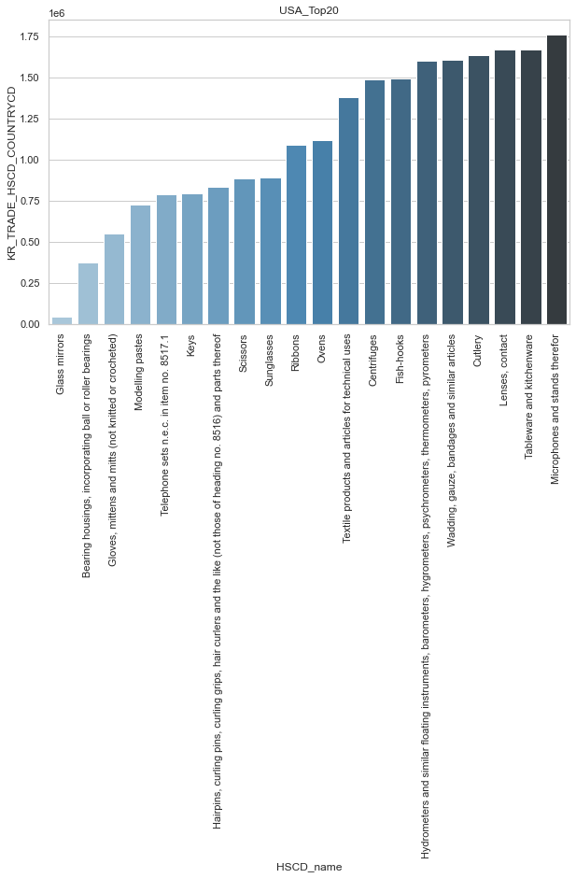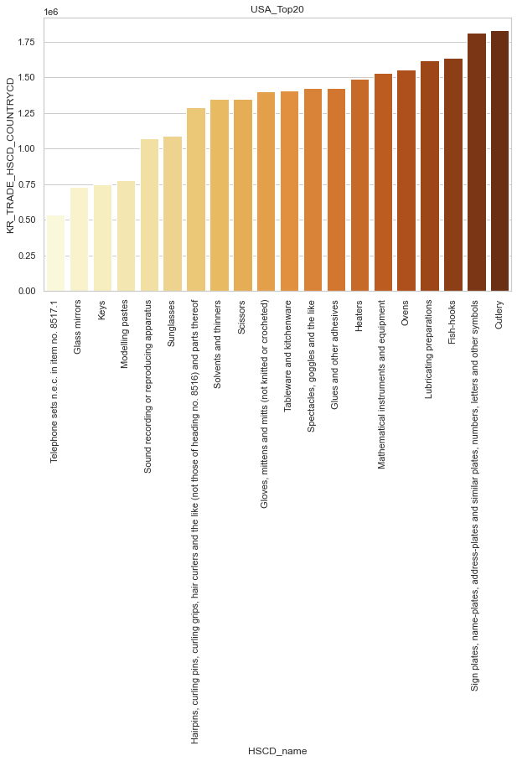

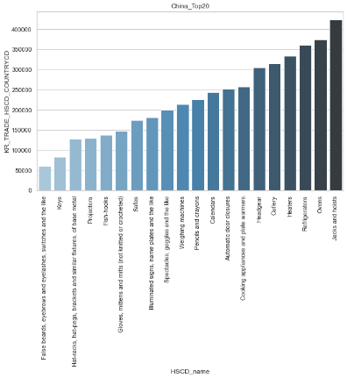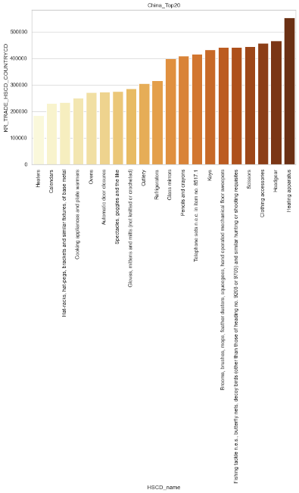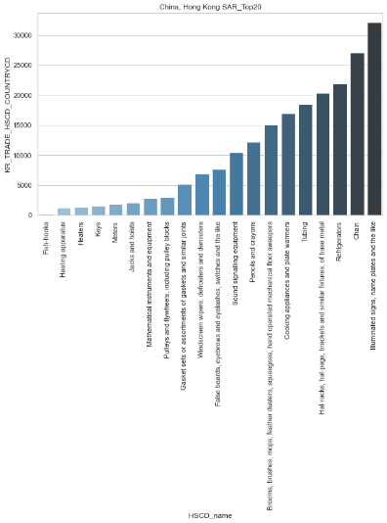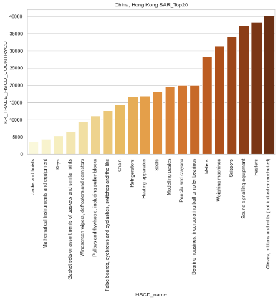

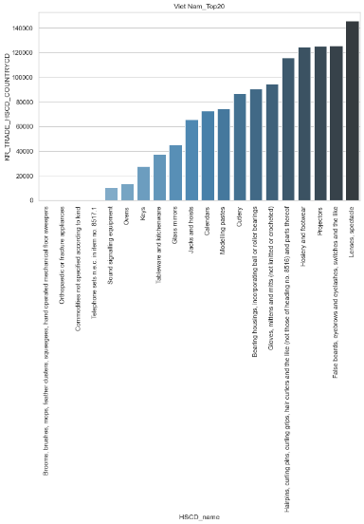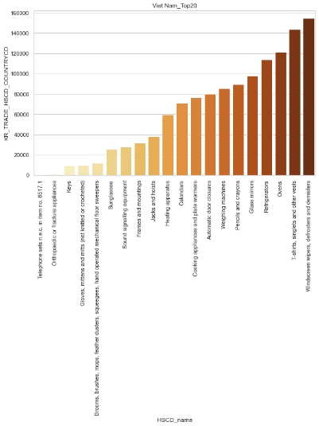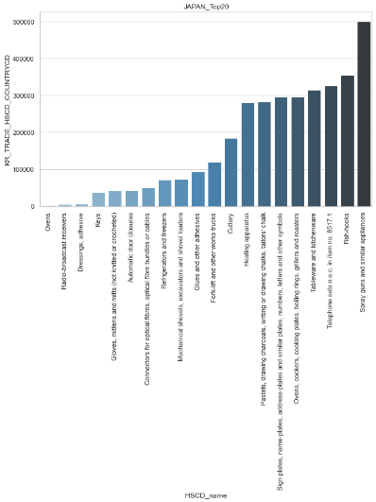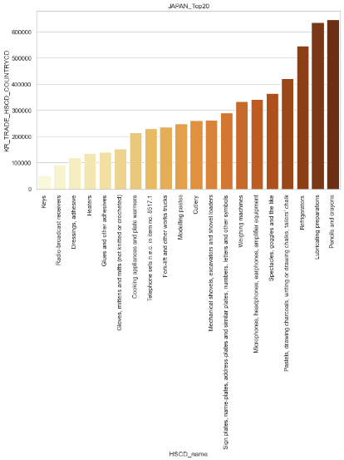

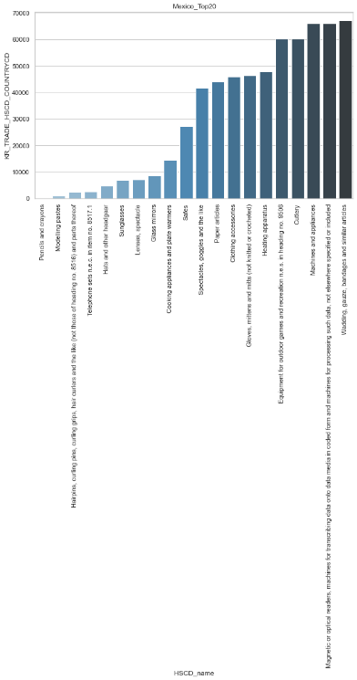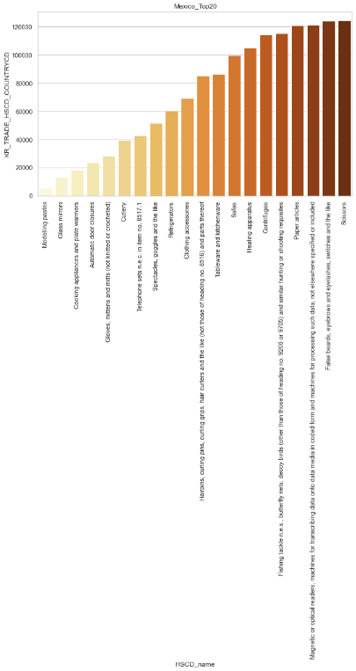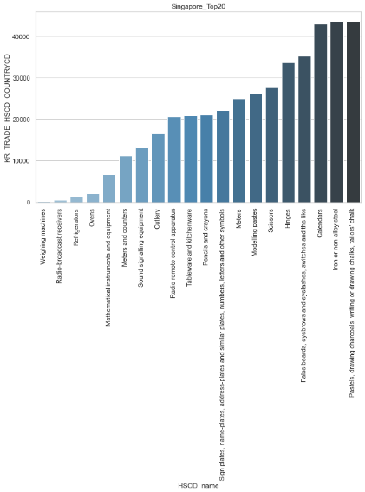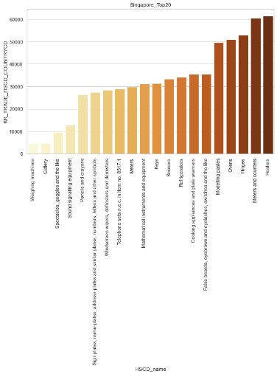

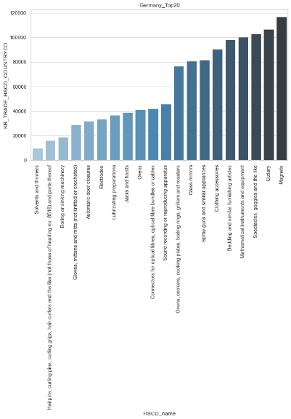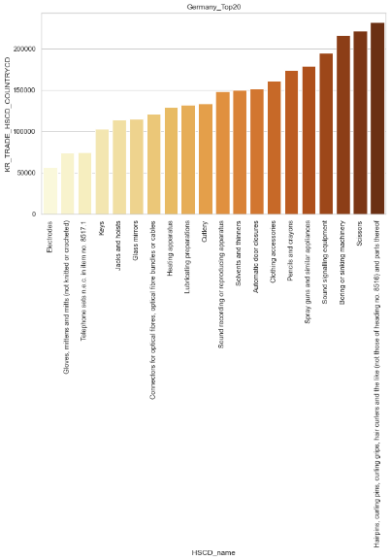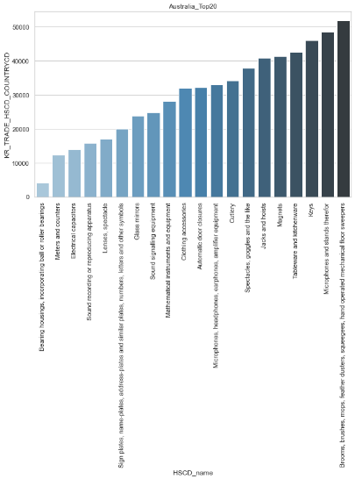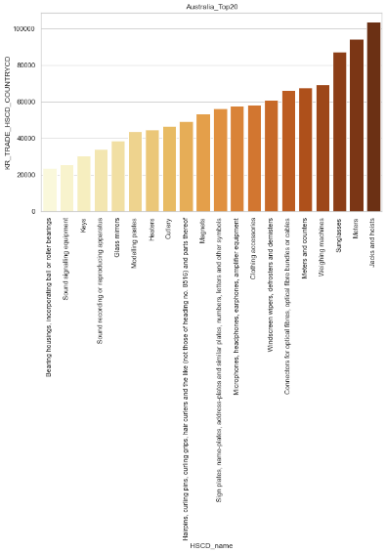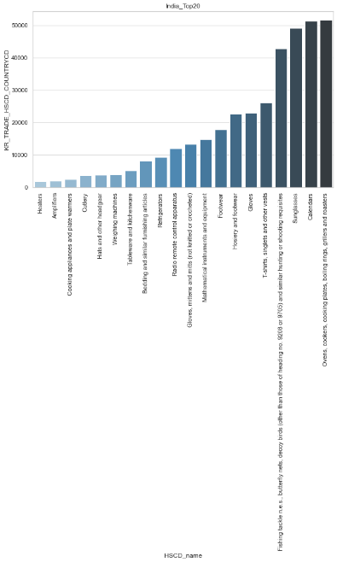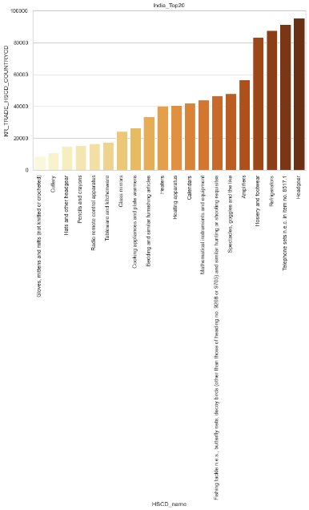

[그림 Ⅲ-3] 국가별 수입금액 상위 20개 품목

**5. 활용방안**

**□ AI 분석 01 – 해당시장의 국내수출금액에 대한 AI분석**

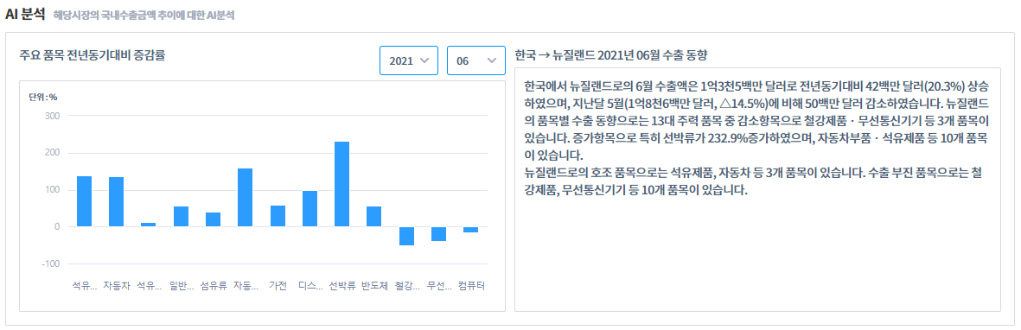

[그림 $Ⅳ$-1] 코트라 빅데이터 홈페이지 국가별 시장정보 AI 분석

- 위의 그림은 현재 KOTRA 빅데이터 홈페이지의 국가별 시장정보에 나와있는 AI 분석의 국내수출금액 추이에 대한 그래프와 수출 동향에 대한 설명임. 해당 그래프는 과거 데이터에 기반하여 그래프와 설명을 적었기 때문에 2021년 6월까지만 확인할 수 있음.

- 만약 예측 모델을 이에 적용한다면 시장정보를 파악하고 있는 잠재고객들인 기업들에게 과거의 데이터를 바탕으로 지금까지의 동향뿐만 아니라 앞으로 해당 국가의 국내수출금액이 어떻게 변할지에 대한 예측 정보도 전달할 수 있음. 즉, 우리나라에서 해당 국가로의 수출품목들에 대해서 아래 그래프와 같이 앞으로 어떻게 변동할지 보여줄 수 있음.

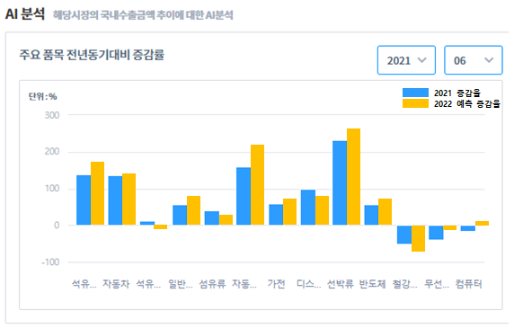

[그림 $Ⅳ$-2] 코트라 빅데이터 홈페이지 국가별 시장정보 AI 분석 예측적용

- 모델이 예측한 그래프를 계속 남겨놓음에 따라 고객은 그래프로 KOTRA에서 제공하는 AI 모델을 어느정도 신뢰할지에 대해 고려할 수 있고, 이는 정확한 모델을 제공할수록 KOTRA는 고객에게 미래투자결정에 있어 큰 도움을 줄 수 있게 됨.

**□ AI 분석 02 – 한국과의 교역통계(조회 품목 기준)**

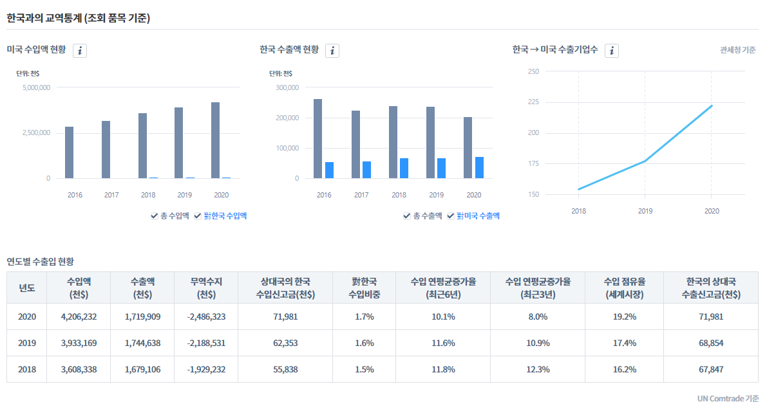

[그림 $Ⅳ$-3] 코트라 빅데이터 홈페이지 품목별 유망시장 한국 교역통계

- 위의 그림은 현재 KOTRA 빅데이터 홈페이지 품목별 유망시장에 나와있는 한국과의 교역통계 그래프와 표임. KOTRA는 조회 품목 기준으로 위와 같은 정보를 제공하고 있음.

- 만약 예측 모델을 이에 적용한다면 기업들에게 AI 분석-01(국내수출금액에 대한 AI분석)에 이어서 조회한 품목별로도 어떻게 변할지 예측 정보를 전달할 수 있음. 즉, 조회한 품목이 과거에 해당 나라로 얼만큼 수출되었는지 뿐만 아니라 앞으로 어떻게 변동할지에 대한 정보도 그래프로 아래와 같이 제공할 수 있음.

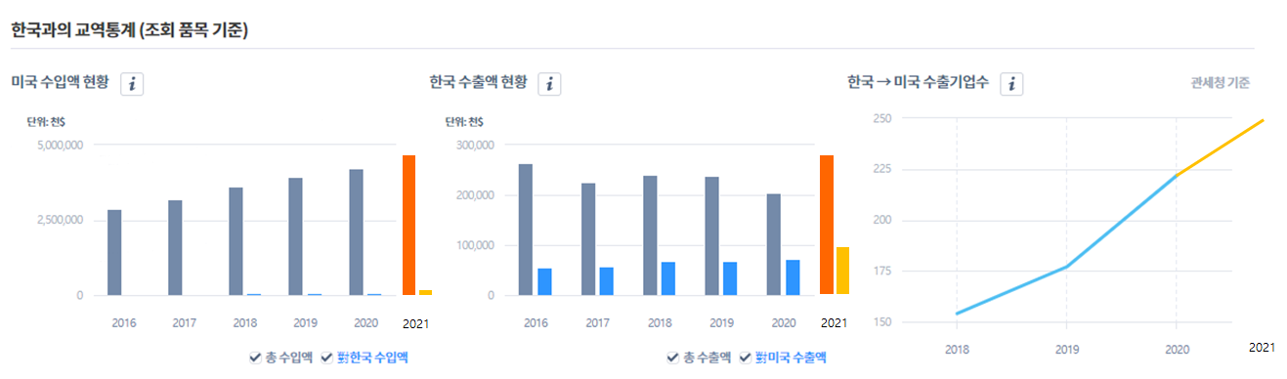

[그림 $Ⅳ$-4] 코트라 빅데이터 홈페이지 품목별 유망시장 한국 교역통계 예측적용

**□ AI 분석 03 – 품목별 유망시장에 대한 중분류 정보 제공**

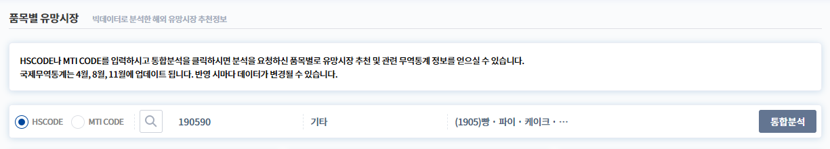

[그림 $Ⅳ$-5] 코트라 빅데이터 홈페이지 품목별 유망시장 품목 코드 결정 창

- 위의 그림은 현재 KOTRA 빅데이터 홈페이지의 품목별 유망시장에 나와있는 품목 코드 결정 창임. KOTRA는 현재 매우 구체적으로 각 품목별로 세계시장의 교역 순위, 주요국 세계시장의 점유율, 한국 5개년 수출 신고 추이, 유망시장의 순위 등 매우 자세한 정보를 제공하고 있음. 이는 현 대회에서 제공한 데이터에 따르면 500개의 상품별에 대한 정보를 제공하는 것임.

- 현 모델에서는 이 500개에 대한 품목을 239개로 묶음으로써 분석을 진행하였음. 이는 소분류의 품목을 중분류로 묶었다고 볼 수 있으며 이처럼 KOTRA에서도 추가적으로 중분류 품목별로도 정보를 제공한다면 유사한 종류의 품목의 정보를 전달할 수 있을 것이라 생각됨.

- 구체적으로 들여다보는 것도 중요하지만 유사 군집의 경향을 살펴볼 수 있기에 만약 대분류까지 볼 수 있다면, 숲과 나무 그리고 잎사귀까지 모두 관찰하는 통찰을 전달할 수 있음.

**○** AI 분석-01과 AI 분석-02을 통해 국가별, 품목별 수출동향과 예측 정보를 전달할 수 있고 AI 분석-03를 통해서 숲, 나무, 잎사귀를 보는 것과 같이 대분류, 중분류, 소분류로 정보를 제공할 수 있음. 세 가지 활용방안이 잘 합쳐진다면 투자결정을 위한 정보수집에 있어서 큰 시너지를 낼 수 있을 것이라 기대됨.

**6. 결론**

KOTRA 데이터를 이용해 2019년도에 특정국가가 특정품목을 한국에서 얼만큼 수입할지 예측하는 모델을 설계하였음. 앞서 살펴본 바와 같이 조사 및 시각화한 내용에 따라 분석을 위해 5개년치의 데이터와 다양한 다른 데이터들을 추가적으로 크롤링 하였으며, 데이터를 크게 4가지 관점인 국가, 대륙, 품목, 10대 품목을 기준으로 특성을 추출해 분석을 진행하였음. 분석 결과 RMSE이를 기준으로 튜닝된 단일 LGBM모델이 가장 큰 성능을 내었음. 이러한 예측 모델을 통해서 KOTRA는 품목과 나라를 기준으로 잠재 파트너 매칭 추천을 해줄 수 있을 것으로 기대되며, 현재 KOTRA 홈페이지에서 제공하는 여러 그래프에 대해서 AI 분석을 추가함에 따라 고객의 투자결정에 도움이 될수 있음. 만약 데이터에 기업들의 수출입 정보까지 추가된다면 더욱 자세한 예측모델을 만들 수 있을 거라 기대됨.

**7. 활용 데이터**

**□ World Bank**

**○** GDP (2012~2015년)

- 단기간의 GDP가 아닌 장기간에 걸친 추세를 파악하는 것이 중요하다고 생각하여 주어진 2016, 2017년 GDP를 제외한 4개년의 데이터를 수집함.

○ GNI, GNI_per_captia (2012 ~ 2017)

- 6개년의 GNI와 GNI_per_captia 데이터를 수집하여 국가별로 시각화해본 결과 두 데이터의 추세가 비슷하고 GNI가 좀 더 확실한 추세를 보이므로 GNI만 활용함.

- 주어진 데이터의 수입금액과 수집한 데이터의 GNI를 시각화 해본 결과 둘 사이의 상관관계가 있는 결과가 나옴.

○ 수입가치 (2016 ~ 2017)

- 각 나라의 수입가치 역시 수출입에 미치는 영향이 크다 생각하여 데이터를 수집함.

○ 인구 성장률 (2012 ~ 2017년)

- 나라의 인구가 줄어들거나 늘어난다는 것은 그 나라의 경제에 상당한 영향을 끼치게 됨. 인구의 변화가 일어난다는 것은 소비자의 수에 변화가 생기는 것이며, 변화가 지속된다면 소비자의 연령층이나 소비패턴 등이 변화할 수 있음.

- 따라서, 각 국가의 인구성장률은 해당 국가의 수입금액에 영향력이 있을 것이라 판단함.

○ PPP (구매력지수; 2012 ~ 2017년)

- 각 나라의 구매력을 평가한 지수로, 해당 국가의 구매력에 따라 수입되는 양이 다를 것이라 판단하여 활용함.

○ 연간 평균 소비자 구매변화 (2012 ~ 2017년)

- 소비자의 구매가 어떻게 변화하였는지에 대한 수치로, 각 국가의 구매의 변화는 구체적 품목의 수입금액에 영향을 미친다고 판단하여 활용함.

**□ UN Comtrade**

**○** TRADE_HSCD(2015~2016), TRADE_HSCD_COUNTRYCD(2013~2016), TRADE_COUNTRYCD (2013~2016)

- 연도별 변화량을 포함해 예측분석을 위한 다양한 피처들을 생성하기 위해서 TRADE_COUNTRYCD 과 TRADE_HSCD_COUNTRYCD과 TRADE_HCSD을 크롤링함.

**○** HSCD_name

- 품목별 코드가 아닌 구체적인 품목명을 알아야 품목별로 다양한 피처를 만들고 인사이트를 도출해 낼 수 있기 때문에 분석의 방향성 상 필수적이라고 판단하여 추가로 크롤링함.

**8. 참고자료**

○ e-나라지표 (<https://www.index.go.kr/potal/main/EachDtlPageDetail.do?idx_cd=2455>)

○ 프린팅 코리아 (<http://www.printingkorea.or.kr/bbs/board.php?bo_table=B12&wr_id=621>)

○ KDI 경제정보센터 – 환율

(<https://eiec.kdi.re.kr/material/clickView.do?click_yymm=201512&cidx=1106>)

○ KDI경제정보센터 – 관세

(<https://eiec.kdi.re.kr/material/clickView.do?click_yymm=201512&cidx=1121>)

○ 한국은행 경제연구원 : 선진국 수입수요가 우리나라 수출에 미치는 영향 (최문정, 김경근)

○ 국회예산정책처 : 2016~2020년 국세수입 전망

○ 한국정보화진흥원 : DATA INSIGHT 수출활동에 영향을 주는 요인 분석 (김승현, 허정, 윤혜연)

○ 관세청 수출입무역통계 : 연도별 10대 수출입국가의 수출금액 확인

(<https://unipass.customs.go.kr/ets/index.do?menuId=ETS_MNU_00000176>)